МІНІСТЕРСТВО ОСВІТИ І НАУКИ УКРАЇНИ

КРИВОРІЗЬКИЙ НАЦІОНАЛЬНИЙ УНІВЕРСИТЕТ

Кафедра екології

«Допускається до захисту»

Завідувач кафедри, д-р мед. наук

__________А. М.Бондаренко

«___»________2022 р.

**«Поліпшення гідрологічного режиму та екологічного стану  
р. Саксагань у межах м. Кривого Рогу  
Дніпропетровської області, капітальний ремонт»**

Магістрант:

гр.ЕО-21м , Шумейко С.В.

Керівник:

докт. мед. наук, професор

Бондаренко А.М.

Кривий Ріг

2022

Зміст

Вступ……………………………………………………………………….3

РОЗДІЛ 1. Характеристика об'єкту досліджень……………………..4

1.1. Опис місця проведення досліджень……………………………..4

**1.2. Завдання проведення роботи…………………………………….12**

**1.3. Опис поточного стану довкілля на території   
 басейну р. Саксагань……………………………………………….19**

**РОЗДІЛ 2. Оцінка впливу на довкілля при виконанні робіт   
з нормалізації водного режиму…………………………………………37**

**2.1. Вплив на повітряне середовище…………………………………...37**

**2.2. Визначення впливу на водне середовище**

**та гідрологічну мережу…………………………………………………..38**

**2.3. Ґрунти і земельні ресурси…………………………………………39**

**2.4. Вплив заходів на рослинний і тваринний світ,   
заповідні об'єкти…………………………………………………………..40**

**2.4.1. Рослинність мілководних ділянок……………………………….41**

**2.4.2. Рослинність берегів………………………………………………..42**

**2.4.3. Зообентос…………………………………………………………….43**

**2.4.4. Фітопланктон……………………………………………………….44**

**2.4.5. Іхтіофауна……………………………………………………………45**

**2.4.6. Водна орнітофауна………………………………………………….47**

**2.5. Соціальне середовище……………………………………………..52**

**Висновки……………………………………………………………………56**

**Список використаних джерел……………………………………………57**

**Вступ**

Сучасний стан річок України значною мірою трансформований через інтенсивний вплив антропогенних та техногенних факторів, інтенсивне використання водних ресурсів, трансформацію природних русел, облаштування водосховищ тощо. Особливо гостро ця проблема постає у степовій зоні, де існує суттєвий дефіцит водних ресурсів, а річки є основним джерелом водопостачання регіонів. Додаткове навантаження та інтенсифікація експлуатації водних об’єктів спостерігається у разі їх розташування в межах великих міст та мегаполісів.

Річка Саксагань розташована саме у регіоні, де сконцентрований увесь комплекс означених проблем. Тому природний стан даної річки зазнав інтенсивних змін різноманітного характеру.

Через вплив всіх зазначених навантажень функціонування водойми, її гідрологічний режим знаходяться на даний момент у катастрофічному стані та потребують негайного втручання і оптимізації усіх складових екологічного стану через проведення комплексу робіт з розчищення русла.

**Метою роботи** є дослідження екологічних змін, як негативних, так і позитивних, при виконанні робіт з розчищення русла та після їх завершення.

**Об’єктом дослідження** є ділянки річки Саксагань, що підлягають розчищенню.

**Предметом дослідження** виступають екологічні характеристики об’єкту, що будуть змінені у процесі та після виконання робіт із розчищення русла.

**РОЗДІЛ 1. Характеристика об'єкту досліджень.**

* 1. **Опис місця проведення досліджень**

**Саксагань** – ріка, що розташована безпосередньо на південній частині схилів Придніпровсь­кої височини, та виступає лівою притокою річки Інгульця, ріку віднесено до категорії малих річок, опосередковано виступає притокою Дніпра другого порядку.

Русло річки простягається територією п’яти районів, зокрема Криворізького. Свій початок річка бере у точці з координатами 48° 27,0' півн. широти і 32° 02,3' схід. довготи, розташована поблизу с. Адалимівка, Малоолександрівської громади, Верхньодніпровського р-ну. Вихідна точка знаходиться на висоті 153 м над рівнем моря. Впадає у р. Інгулець в межах м. Кривий Ріг на градієнтній відмі­тці 32,1 м, на відстані близько 322 км від гирла Інгульця. Координати точки впадання – 47° 53,9' Пн і 33° 20', Сх. Протяжність ріки на сьогодні становить 140 км, площа басейну 1970 км2.

Останнім часом гідрологічні показники р. Саксагань були динамічно та суттєво змінені. У 50х роках двадцятого століття площа водозбору ріки Саксагань складала 2025 км2, а довжина – 144 км. На цей період припав час інтенсивного розвитку гірничої та металургійної промисловості поблизу річки, в районі Кривого Рогу. Були збудовані та запущені Центральний ГЗК та Південний ГЗК. Будівництво кар'єрів спричинило корекцію русла ріки та направлення її у підземний канал діаметром 3,5 м та довжи­ною 5,32 км. Цей канал впадає в р. Інгулець нижче свого природного місця впадання. Нижня течія річки відділена від основного русла та отримала назву Стара Саксагань. Довжина цієї ділянки становить 15,7 км, площа басей­ну 39,8 км2.

Порушення гідрологічного режиму були спричинені також внаслідок розміщення поблизу хвостосховищ, особливо на право­му березі ріки та притоках – деяка кількість балок-приток відокремлені насипанням гребель та відведення їх пове­рхневого стоку здійснюється за допомогою штучних конструкцій. При застосуванні перекидання стоку між басейнами та зменшенням площі водозбору з 2025 км2 до 1970 км2, річка перейшла з категорії «середні річки» до категорії «малі річки». Сучасна довжина річки після змін русла складає 140 км.

**Гідрографічна мережа** ріки Саксагань дуже розгалужена. Вона має 15 приток 1-го порядку загальною довжиною більше 10 км, та також 6 приток другого та третього порядків. Отже, загалом басейн вміщує 22 річки мережі загальною довжиною 472 км, щільність річкової ме­режі – 0,25 км/км2. Найбільший з притоків Саксагані має довжину 28,8 км, площу водозбору 436 км2 і 5 приток. Це р. Лозоватка.

Таблиця 1.1.

**Характеристика гідрографічної мережі р. Саксагань**

|  |  |  |  |  |  |  |
| --- | --- | --- | --- | --- | --- | --- |
| **№№ п/п** | **Найменування рік, балок** | **Чия притока** | **Притока права, ліва** | **Відстань від гирла, км** | **Довжина русла, км** | **Площа басейну, км2** |
|  | **Саксагань** | Інгулець | л. | 322 | 140 | 1970 |
| 1. | ***б. Дубова*** | Саксагань | пр. | 14,4 | 12,0 | 30,3 |
| 2. | ***б. Крута*** | Саксагань | л. | 29,6 | 16,3 | 54,9 |
| 3. | ***б. Червона*** | Саксагань | пр. | 33,0 | 15,1 | 79,5 |
| 4. | ***б. Петракова-Брусова*** | Саксагань | пр. | 50,2 | 9,4 | 64,9 |
| 5. | ***б. Мотіна (Довга)*** | Саксагань | пр. | 52,2 | 14,6 | 35,5 |
| 6. | ***Девладова (Петіна)*** | Саксагань | л. | 59,6 | 22,0 | 119 |
| 6.1. | б. Петіна | Девладова | л. | 11,6 | 13,6 | 40,4 |
| 7. | ***Демурина*** | Саксагань | пр. | 65,6 | 20,6 | 102 |
| 8. | ***б. Злодійка*** | Саксагань | л. | 80,0 | 13,4 | 42,1 |
| 9. | ***б. Суха Саксагань*** | Саксагань | л. | 84,9 | 13,3 | 80,7 |
| 10. | ***Осикувата*** | Саксагань | пр. | 97,0 | 21,2 | 149 |
| 11. | ***Лозоватка*** | Саксагань | пр. | 99,0 | 28,8 | 436 |
| 11.1. | б. Касинівська* | Лозоватка | пр. | 9,2 | 10,2 | 23,0 |
| 11.2. | б. Кринички | Лозоватка | л. | 13,8 | 14,5 | 53,1 |
| 11.3. | Комісаровка | Лозоватка | пр. | 15,3 | 25,0 | 245 |
| 11.3.1. | *б. Суха* | Комісаровка | л. | 2,5 | 14,7 | 39,2 |
| 11.3.2. | *б. Жовта* | Комісаровка | пр. | 6,9 | 17,7 | 75,2 |
| 12. | ***б. Липова*** | Саксагань | пр. | 109 | 10,9 | 33,6 |
| 13. | ***б. Житлова*** | Саксагань | л. | 114 | 16,6 | 62,1 |
| 14. | ***б. Довга*** | Саксагань | л. | 126 | 13,2 | 32,6 |
| 15. | ***б. Соловки*** | Саксагань | пр. | 133 | 9,0 | 35,0 |
|  | **Всього:** |  |  |  | **472** | **1970** |

Басейн ріки Саксагань простирається з північ­ного сходу на південний захід і має видовжену форму. Довжина басейну приблизно сягає 90 км, середня ширина – 22 км, найбільша – 43 км. Рельєф басейну має горбисту структуру, глибина проникнення ерозійних процесів, що формують річкові і балкові ділянки, становить 50-80 м. Загальний ухил поверхні в межах басейну направлений з північного сходу на південний захід.

Площа ділянок, вкритих природною або штучною лісовою рослинністю в межах басейну становить 86,6 км2, лісистість ба­сейну 4,4 %, переважна більшість лісів штучного походження, представлені листяними породами.

На території річкового басейну Саксагані розміщується 108 населених пунктів з загальним населенням 0,5 млн. чол., в тому числі Кривий Ріг, П’ятихатки, Верховцеве, Вільногірськ, а також с.м.т. Вишневе і Щорськ. Густота на­селення становить близько 250 чол./км2.

**Зарегульованість стоку** на територіїбасейну р. Саксагань надмірна. Це відбувається при будові ставків і водосховищ. У басейні наявні 203 ставки з остаточною площею водного покриву 10,2 км2 і об’ємом збереженої води 34,2 млн. м3, а також 6 водосховищ загальною площею близько 21,7 км2 і об’ємом рідини 75,8 млн. м3. Разом пложа штучних водних об'єктів сягає 31,9 км2, а їх об’єм 110 млн. м3. У басейні представлені об’єкти, класифіковані як «середнє водосховище» – Макортівське і Кресівське. Вони є найбільшими водними обєктами басейну з загальною часткою у 62%. Технічна характе­ристика водосховищ басейну р. Саксагань приведена в табл. 1.2.

Таблиця 1.2.

**Технічна характеристика водосховищ в басейні р. Саксагань**

|  |  |  |  |  |  |  |  |  |  |  |  |
| --- | --- | --- | --- | --- | --- | --- | --- | --- | --- | --- | --- |
| **№№ п/п** | **Найменування водосховищ** | **Ріка, балка** | **Відстань від ги­рла ріки, км** | **Площа басейну, км2** | **Відмітки РВ при НПР, м БС** | **Об’єм при НПР, млн. м3** | **Площа водного дзеркала, км2** | **Середня глиби­на, м** | **Річна норма сто­ку, млн. м3** | **Рік передачі в експлуатацію** | **Призначення во­досховища** |
| 1. | Саксаганьське | Саксагань | 5,3 | 1970 | 40,8 | 2,6 | 1,50 | 1,7 | 33,3 | 1957 | 2 |
| 2. | Кресівське | Саксагань | 21,3 | 1870 | 50,4 | 10,2 | 5,20 | 2,0 | 25,0 | 1957 | 2; 4 |
| 3. | Макортівське | Саксагань | 75,4 | 1170 | 81,8 | 57,9 | 13,3 | 4,4 | 36,4 | 1972 | 4; 7; 9 |
| 4. | Грушуватське | Осикувата | 8 |  | 95,0 | 1,1 | 0,5 | 2,2 | 2,5 | 1952 | 4; 7 |
| 5. | Лозоватське | б. Лозовата | 17 |  | 98,0 | 1,7 | 0,7 | 2,4 | 1,7 | 1961 | 3;4 |
| 6. | Комісаровське | б. Жовта | 1 | 75,0 | 101,5 | 2,3 | 0,5 | 4,6 | 2,0 | 1948 | 4 |
|  | **Разом в басейні р. Саксагань:** | | |  |  | **75,8** | **21,7** | **3,5** |  |  |  |

Примітка: призначення водосховищ: 1 - комунальне господарство; 2 - промисловість; З - сільське господарство; 4 - зрошення; 7 - рибництво; 9 - інші (рекреація, протиповіневий захист, водоохорона та ін.)

У ході аналізу виявлено порушення Водного Кодексу України, зокрема, перевищення допустимих норм загального об’єму ставків та водосховищ.

**Ґрунти** досліджуваногобасейну р. Саксагань на ділянках вододілів, а також на верхніх частинах схилів річкових до­лин в північній частині басейну представлені чорноземами звичайними що мають знижену кількість гумусу та є малопотужними; південніше залягають – чорноземи пів­денні малогумусні і слабогумусні; заплавні ділянки вздовж русел рік представлені лучно- чорноземними ґрунтами на лесових суглинках і алювіально-делювіальних породах. Частка орних ґрунтів у басейні перевищує 75 %.

**Долина** річки Саксагань потужно розроблена, з яскраво вираженою асиметрією берегів, правостороння. Береги, особливо праві, характеризуються розгалуженою яружною і балковою системою. Ширина долини з півночі 1-3 км, в середній частині 3-4 км, з півдня 4- 5 км. Глибина ерозійного рельєфу долини 40-118 м. Ухил схи­лів правого берега 3-10°, лівого – 1-6°.

**Заплава** ріки вузька, переважно розташована на обох берегах. Подекуди, при наявності на берегах скельних порід, заплава відсу­тня взагалі. Рельєф заплави вирівняний. Ширина коливається від 30-70 м на півночі, до 150-200 м, іноді – до 400 м у південній частині. Нижче за течією, в межах кордонів м. Кривий Ріг, заплава розширюється подекуди до 1,5-2 км, у вузьких ділянках ширина становить 70-100 м. У північній частині басейну заплава висушена, відведена під сільгоспугіддя, пасовища, у середній і південній частині місцями заболочена, заросла очеретом та аналогічною рослинністю.

Надзаплавні тераси річки виражені досить ясно і наявні під обома берегами долини.

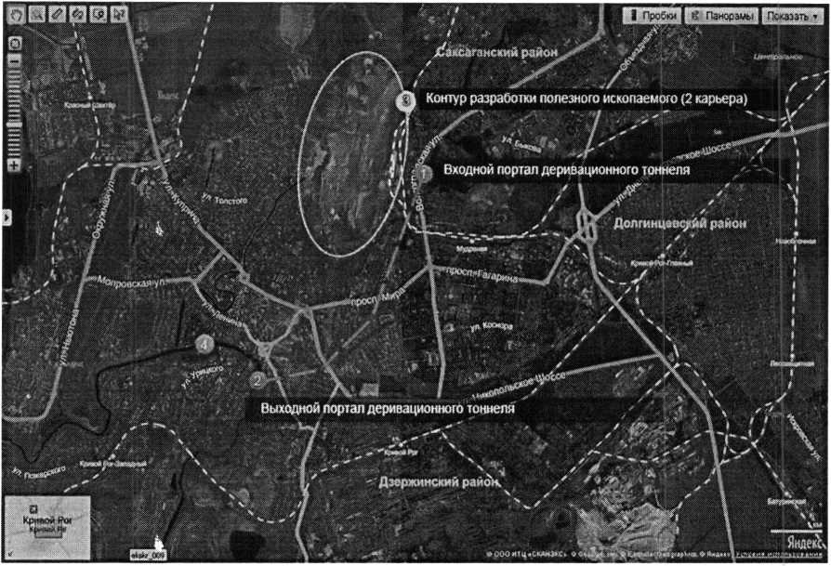

**Рис. 1.1. Схема дериваційного тунелю річки**

**Русло ріки.** Повна протяжність русла р. Саксагань за сучасними параметрами становить 140 км, з яких 6,2 км проведені штучними підземними тунелями.

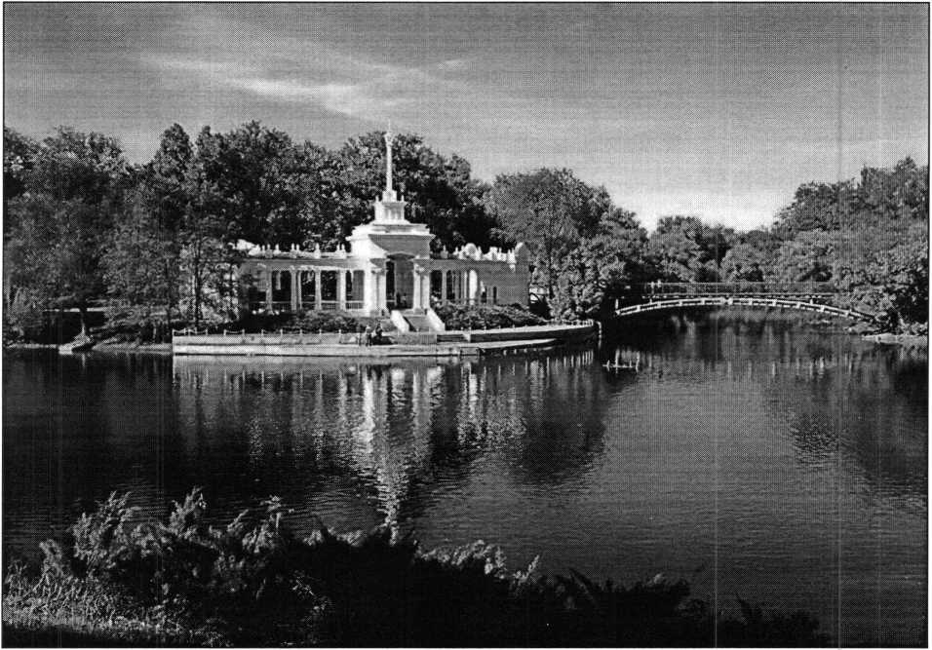

Фото 1.1. Місце впадіння Саксагані в Інгулець

В м. Кривий Ріг більша частина русла розчищена. Ґрунти основи русла представлені су­глинковим мулом, продуктами гіпергенезу, валунами, іноді – скельними породами, вапняками, гранітами. На півночі русло ріки випрямлене, в південній течії – помірно звивисте. Усереднений коефіцієнт звивистості складає 1,27.

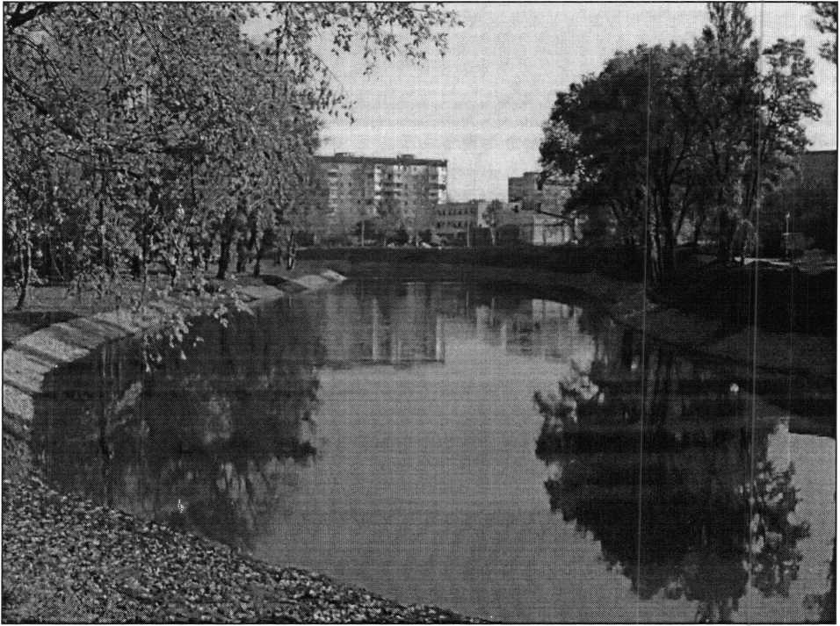

**Фото 1.2. Старе русло р. Саксагань (р. Стара Саксагань)**

**Водний режим.** Водний збір р. Саксагань утворюється зі стоку поверхневих вод у період випадіння дощів і сніготанення, підживлюється джерелами, в м. Кривий Ріг до вод річки додається скидання індустріальних стоків.

Величина природного водного стоку у дослідних створах р. Саксагань розраховується за да­ними, отриманими зі спостережень водного вимірювального посту.

**Максимальний стік**

**Весняні повені.** Розрахунок максимально можливих витрат і об’ємів сходу води при весняних повенях виконано за методом аналогій. За аналог узято оброблені дані вимірювального водного посту Весела Федорівка на р. Томаківка протягом періоду спостережень у 2017 році. Кількість спостережень за р. Томаківка до­повнена з включенням даних спостережень за водним пунктом Катерино-Наталівка, що діє на р. Базавлук за 2016-2017 рік.

Середня багаторіч­на витрата води при сходженні дощових паводків по водомірному посту у селищі Весе­ла Федорівка на р. Томаківка становить 5,50 м3/с.

Результати розрахунків максимальних витрат в створі потрапляння р. Саксагань до підземного тунелю наведена в табл. 1.3.

Таблиця 1.3.

**Максимальні витрати і об’єми стоку вод при   
сходженні весняних повеней і дощових паводків  
по р. Саксагань при потраплянні в дериваційний тунель**

|  |  |  |  |  |  |  |  |
| --- | --- | --- | --- | --- | --- | --- | --- |
| **№№ п/п** | **Найменування показників** | **Забезпеченість, %** | | | | | |
| **1 %** | **3 %** | **5 %** | **10%** | **25 %** | **50 %** |
| 1. | **Весняні повені**  Максимальна витрата, м3/с | 505 | 392 | 330 | 232 | 107 | 23,7 |
| 2. | Об’єм стоку повені, млн. м3 | 171 | 126 | 104 | 75,1 | 36,4 | 14,3 |
| 3. | **Дощові паводки**  Максимальна витрата, м3/с | 26,3 | 19,7 | 11,0 | 5,26 | 1,76 | 0,58 |
| 4. | Об’єм стоку паводку, тис. м3 | 49,3 | 39,9 | 33,5 | 16,3 | 9,85 | 4,93 |

**Кривий Ріг** – місто в Дніпропетровській області, що являється найбільшим містом Украї­ни, які не є при цьому обласним центром. Кривий Ріг засновано у 1775 році на місці впадіння р. Са­ксагань в р. Інгулець. Річка Саксагань постає у історичному плані колискою міс­та Кривий Ріг.

Населення м. Кривий Ріг становить приблизно 630 тис., а у сукупності з Криво­різькою агломерацією ця цифра сягає близько мільйона осіб. Довжина міста сягала на 2017 рік - 126 км.

Місто розташоване у басейні річок Інгулець і Саксагань, приурочене до центру Українського кристалічного масиву. За геологічною будовою територія представлена участю четвертинних суглинистих порід товщиною від 3 до 25 м, під якими залягають неогенові глини, піски або тріщинуваті вапняки, потужністю шару від 5 до 11 м. Послідовно донизу залягають докембрійські крис­талічні породи (граніти та залізисті кварцити), що проявляються на денній поверхні в долинах річок. У межах району визначені два водоносних горизонти – покладів четвертинного пе­ріоду і кристалічних відкладень докембрію та продукти їхнього гіпергенного руйнування.

Регіон виконання досліджень приурочений до степової зони України, для даної місцевості характерною рисою є наявність великої кількості балок та розчленованість поверхні. У місцях виходу кристалічних порід на поверхню схили річкових долин відрізняються крутизною.

На рис. 1.2 зображено схему м. Кривий Ріг з басейном річки Саксагань.

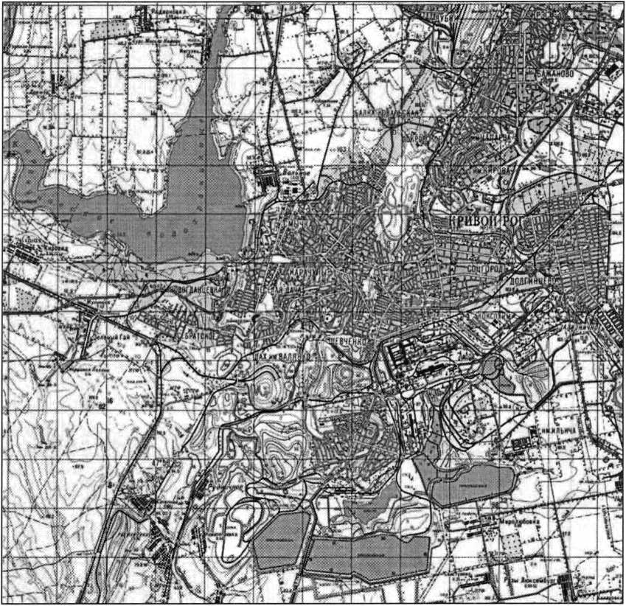

**Рис. 1.2. Схема розташування м. Кривий Ріг**

У період сходження снігу і під час інтенсивних дощових опадів на днищах балок утворюються тимчасові водостоки. У Кривому Розі широкого розповсюдження дістали гірничопромислові та інші індустріальні об'єкти, які мають розгалужену структуру.

В Криворізькому регіоні зосереджено:

* 45 шахт що спеціалізуються на видобутку залізної руди;
* 41 кар'єр, з яких 11 працюють на даний момент і характеризуються великими розмірами як за площею, так і за глибиною;
* у межах міста утворені 104 відвали розкривних та некондиційних порід;
* 26 провалів, утворених внаслідок зрушення в межах поверхонь шахтних виробок;
* 15 хвостосховищ;
* 28 спелеологічних об'єктів, серед яких виявлені стволи покинутих шахт, старі штольні, штреки, гезенки, провальні колодязі тощо).

На рис. 1.3 надано деталізацію плану місця проведення досліджень на території Покровського і Саксаганського районів м. Кривий Ріг.

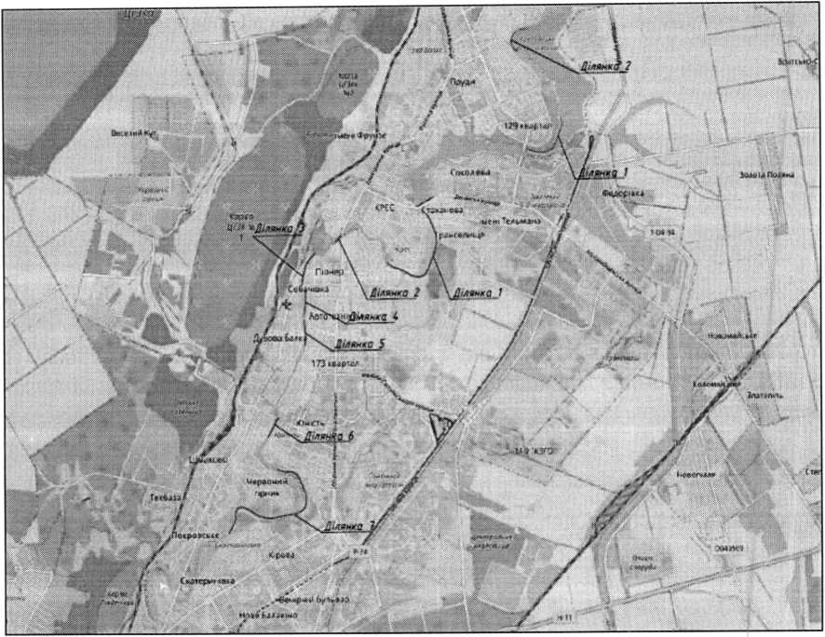

**Рис 1.3. Місце розташування дослідної ділянки.**

* 1. Завдання проведення роботи

Необхідність проведення даних заходів пов’язана з тим, що сучасний стан річки є вкрай незадовільним, зокрема, виявлено замулення русла, зниження рівня води, евтрофікація, заростання болотною рослинністю, інтенсивне розмивання та деструкція берегів, особливо в період повеней. Деякі відрізки річки засмічені деревами, топляками та побутовим сміттям. Всі ці умови призводять до погіршення рівня еко­логічного та санітарного стану річки; підвищення рівня грунтових та підземних вод на ото­чуючих ділянках, підтоплення заплави та прилеглих безпосередньо до берегів територій та домоволодінь місце­вих жителів. Загалом русло річки Саксагань поступово переходить у стан очеретяно-рогозового болота з відсутністю відкритого водного дзеркала. Для певних ділянок русла характерним є 80-90 % заростання очеретяною рослинністю. Виміряно площу зарослих очеретом боліт в руслі і заплаві та встановлено, що у межах міста Кривий Ріг цей показник становить 222 га. Основними причи­нами порушення екологічного стану річки є наступне:

* Кліматичні зміни, що призвели до зменшення кількості води за умови максимальних ви­трат при весняних повенях, які здійснюють суттєвий вплив на стан русла;
* Надмірна кількість об'єктів, що спричинюють зарегулювання басейну, зокрема ставки і водосховища. Відповідно кое­фіцієнт зарегулювання для річки Саксагань становить 18,7, з чого виходить, що об’єм зарегулювання у 18,7 раз перевищує річний стік річки;
* Перевищення допустимого рівня розорювання прибережних ділянок річки, особливо крутих схи­лів долини з кутом нахилу більше 5°, що спричинює активізацію лінійної та поверхневої ерозії ґрунтів і інтенсифікацію замулення;
* значне антропогенне навантаження, особливо на території індустріального міс­та, накопичення побутового та промислового сміття, влаштування запруд, переїздів без попереднього проектно­го без обґрунтування і т. ін.

Кінцевими цілями виконання робіт, поліпшення водного режиму та підвищення рівня безпеки санітар­ного стану р. Саксагань в м. Кривий Ріг є:

1. Розчищення місць замулення за руслом р. Саксагань, відновлення замулених плесів, попередження заболочування та евтрофікації;
2. Видалення з днища річки мулистих наносів, залишків побутового сміття, покращення санітарного стану річки та її берегів;
3. Роботи зі зміцнення берегової лінії на Кресівському водосховищі, мінімізація впливу підмивання і руйнування від хвильової абразії;
4. Вплив на рівень грунтових вод на території заплави ріки і на прилеглих ділянках, запобігання підтопленню міської забудови;
5. Розвиток рекреаційного використання території, відпочинку мешканців міста, заняття водними видами спорту;
6. Покращення соціально-екологічних умов проживання мешканців міста Кривий Ріг.

Послі­довність виконання робіт:

* розчистка русла річки від деревної, чагарникової та інших видів рослинності;
* екскаваторні роботи з розчищення;
* виймання ґрунту екскаватором для будівництва тимчасо­вих доріг з твердим покриттям;
* демонтаж тимчасових конструкцій;
* капітальний ремонт підпірних бетонних конструкцій;
* благоустрій території після завершення робіт.

Для виконання робіт передбачено дві ділянки. На першій ділянці має проводитись відновлення покриву площею 12000 м2.

На другій ділянці, в районі парку Шахтарський проектом передбачено розчищення ділянки берегу довжиною 120 м, та загальним об’ємом переміщення ґрунту та гірських порід 2273 м3.

Розчистка узбережжя передбачає знищення водоростей та вищої рос­линності з формуванням укосів 1:6 та 1:10. Такий нахил поверхні забезпечить стійкість бе­регу до руйнування під дією хвиль.

Для попередження повторного заростання берегу, проектом передбачаєть­ся улаштування геосентетичного матеріалу та кріплення його шаром піску тов­щиною 30 - 40 см площею 2262 м2.

До вивозу усе утворене у процесі робіт сміття попередньо складується у відповідно відведених контейнерах, розташованих вздовж території проведення робіт. Орієнтовне влаштування будівельних майданчиків вказано на рису­нках 1.4. - 1.7.

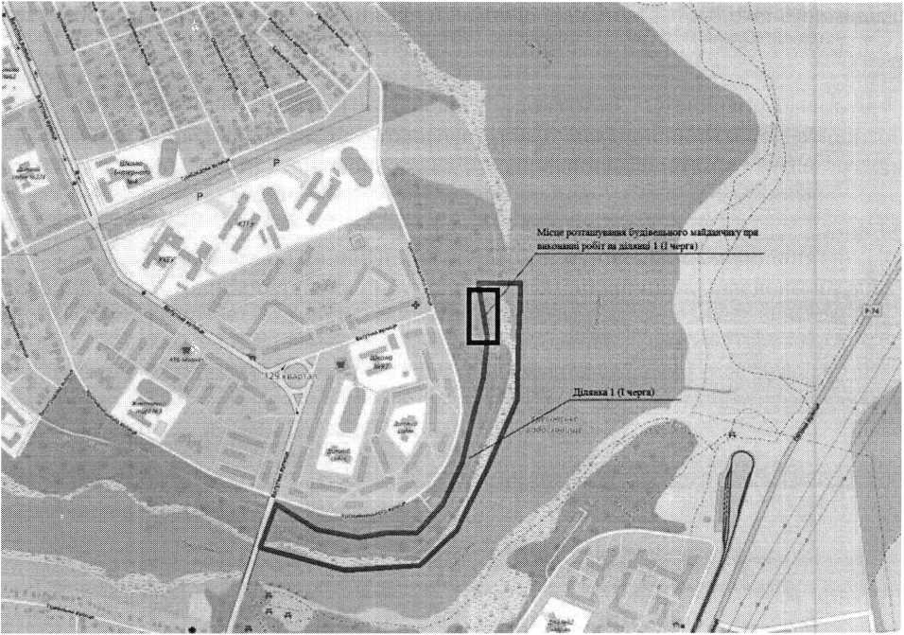

Рис. 1.4. Ділянка (І черга)

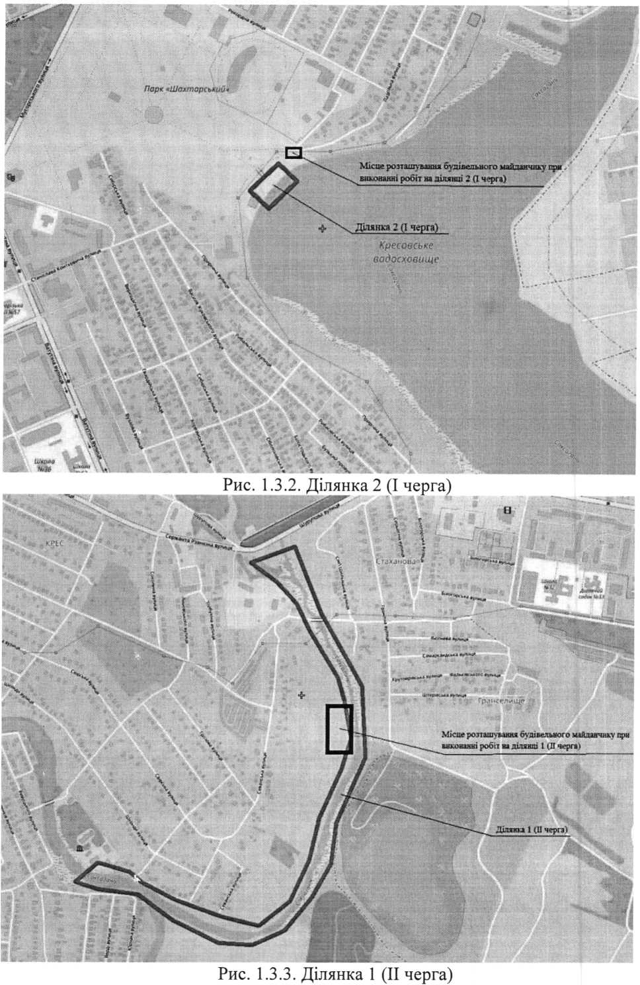

Рис. 1.5. Ділянки дослідження



Рис. 1.6. Ділянки дослідження

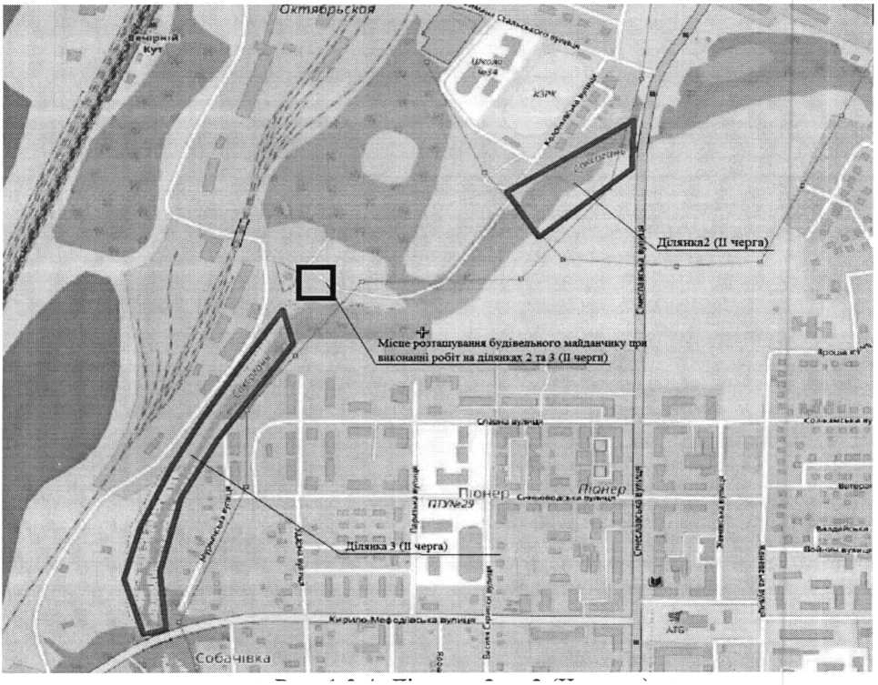

Рис. 1.7. Ділянки 2 та З (II черги)

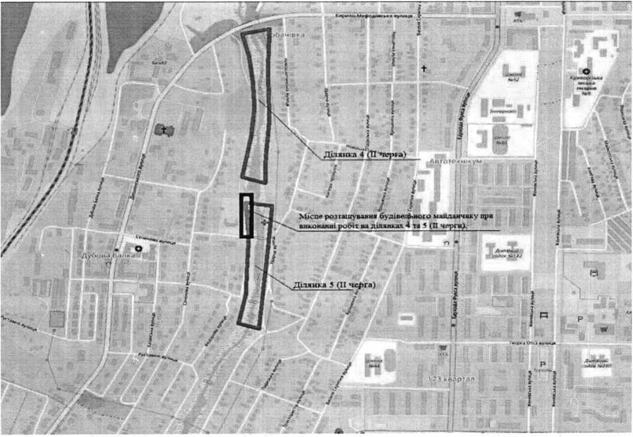

Рис. 1.8. Ділянки 4 та 5 (II черги)

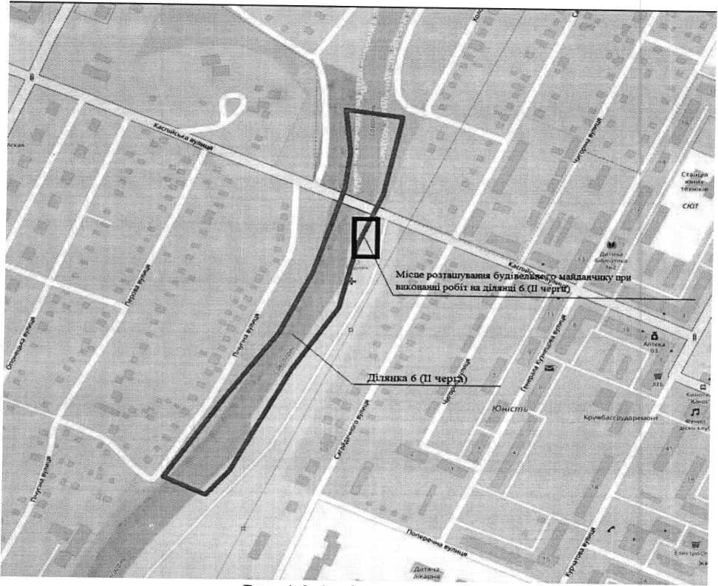

Рис. 1.9. Ділянка 6 (II черга)

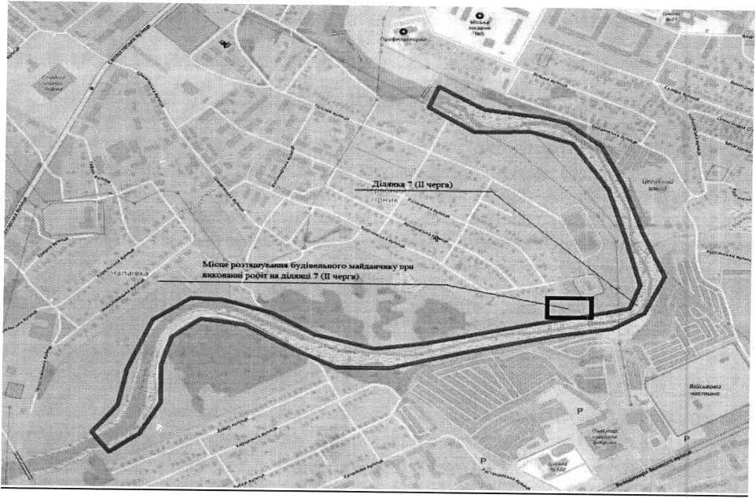

Рис. 1.10. Ділянка 7 (II черга)

**1.3. Опис поточного стану довкілля на території басейну р. Саксагань**

В XX столітті в Україні відбувалось інтенсивне будівництво різноманітних інфраструктурних об'єктів, зокрема гідротехнічних споруд. Масштаби цього будівництва були настільки великі, а вплив та наслідки його можна визнати як геопросторові, прирівнюючи їх до створення штучних лісів або розорювання цілини. Але, слід відмітити, що трансформуюча діяльність людини, що перетворює екосистеми та ландшафти суходолу, несе опосередковані зміни у водні системи. Отже, виконання робіт безпосередньо у ба­сейнах природних водойм, неминуче викликало зарегулювання стоку річок, будівництво каналів, водосховищ, гребель, ставків, аварійних водойм та резервуарів ТЕС, АЕС, відстійників, спричинило перехід водойм у ранг природно-техногенних систем, що сприяло більш вираженим змінам природних водойм і їх ландшафтних та екосистем. (А.Я. Щербуха, 2003р.)

Такі антропогенні дії спричинили ряд негативних явищ на території степного Придніпров’я України, де розташована річка Саксагань. Будівництво ГЗК та інтенсифікація виробництва на них стали причинами переміщення природного русла р. Саксагань у підземні канали. Втручання у водний режим річки призводить до зменшення об’ємів води та затоплення різних ділянок річки. Ґрунтовних наукових досліджень водного режиму та гі­дробіологічного стану р. Саксагань за останні роки виявлено не було.

Під час виконання досліджень на р. Саксагань було виявлено високий ступінь видового різноманіття риби, наприклад білий амур, короп, щука, карась, сом, товстолоб, лящ, плотва, судак, карась. Стан річки на ділянках, де не виявлено замулення та зарості гідробіонтів був оцінений як задовільний.

В рамках дослідження проведена фотофіксація стану річки Саксагань у межах м. Кривий Ріг. Також фіксувався сучасний стан захисних берегових конструкцій та прибережної території від руйнування з використанням бетонних плит. Фото загального стану русла ріки Саксагань представлені нижче.

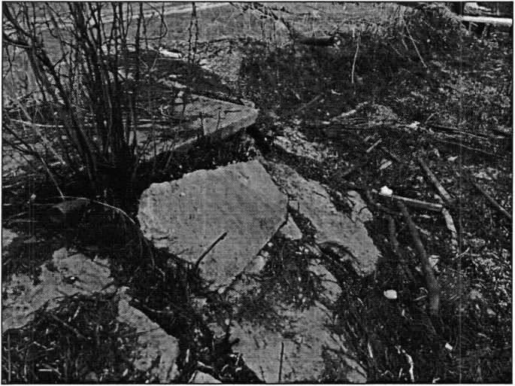

**Фото 1.2. Стан фіксуючих берегових конструкцій.**

Виходячи з фото 1.2. кріплення берегу перебувають в незадовільному стані, цілісність плит порушена. Наявні зсуви ґрунту, спостерігається велика концентрація побутового та будівельного сміття та зарості дерев і чагарників. 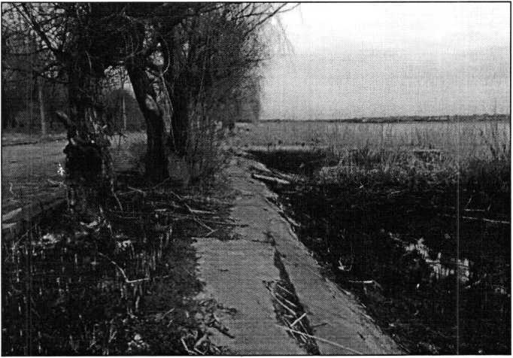

**Фото 1.3. Стан зеленої зони берегової лінії.**

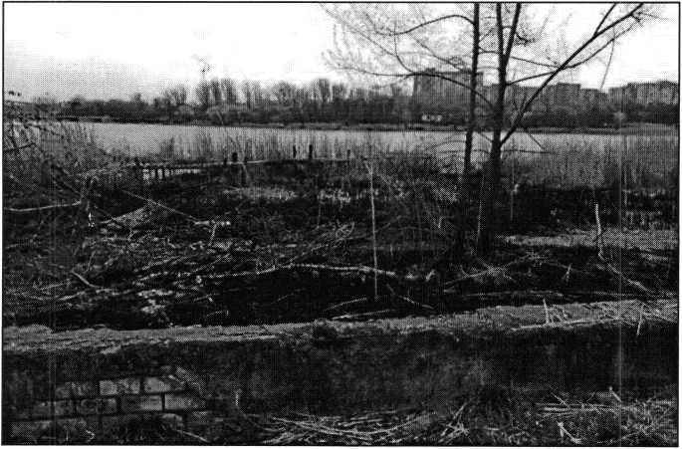

**Фото 1.4. Вид з оглядового майданчика.**

Фото 1.3. та 1.4. відображає стан зелених насаджень, на межі з кріпленням бере­гу та автошляхом. Переважна більшість дерев має пошкодження або засохли, міцність порід берегової лінії та водоохоронних споруд зазнає негативного впливу від кореневої системи рослин. Прибережна ділянка пересихає, та повністю заростає рослинністю на відстань від 5 до 25 метрів від краю водойми.

Фото 1.5. ілюструє стан прибережної ділянки. Спостерігається велика кількість будівельних уламків та залізобетонних конструкцій, стволів повалених дерев та іншого сміття. Ці фактори ускладнюють нормальний водообмін водойми та спричинюють її замулення.

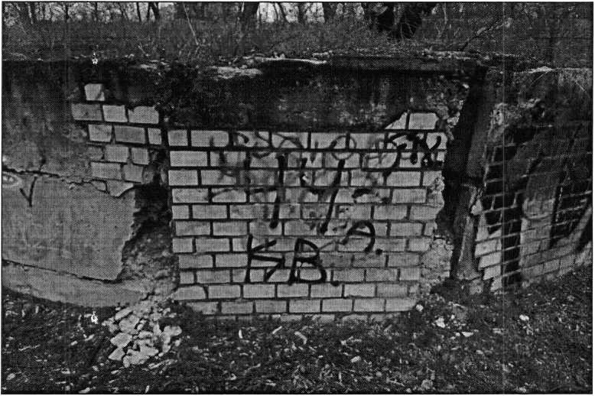

**Фото 1.5. Стан гідротехнічних споруд**

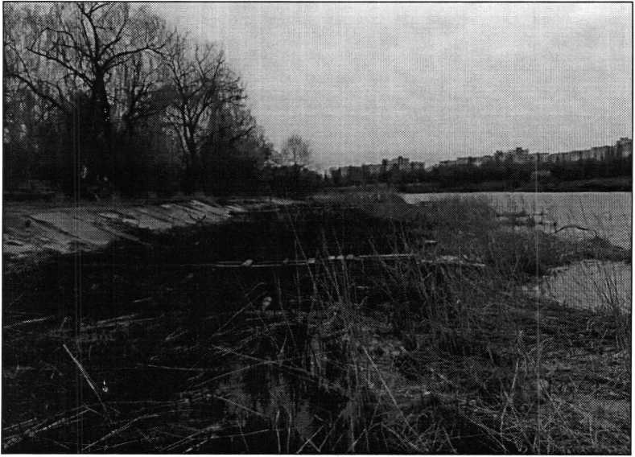

**Фото 1.6. Прибережні ділянки**

Фото 1.6. та 1.7. ілюструє стан прибережної зони: замулення, евтрофікація, заростання водною рослинністю, присутність великої кількості залізобетонних споруд з різним ступенем руйнування, металевих залишків, дерев’яних колод тощо. Як наслідок – порушення водного режиму та санітарної безпеки прибережної території.

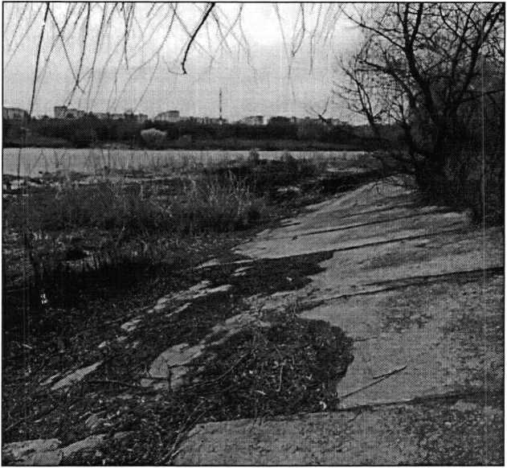

**Фото 1.7. Природно-техногенні системи прибережної території**

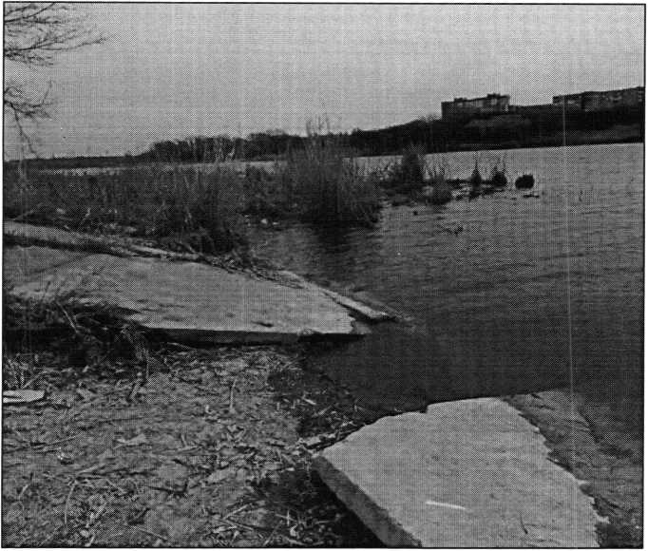

**Фото 1.8. Стан кріплення берегу**

На фото 1.8. представлено аварійний стан конструкції для закріплення берегу.

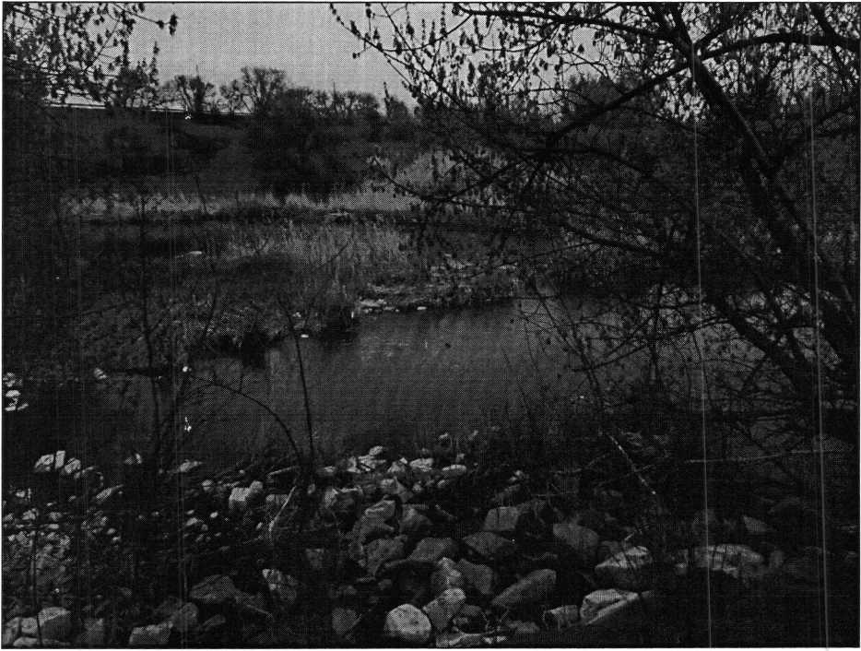

**Фото 1.9. Стан русла на дослідній ділянці**

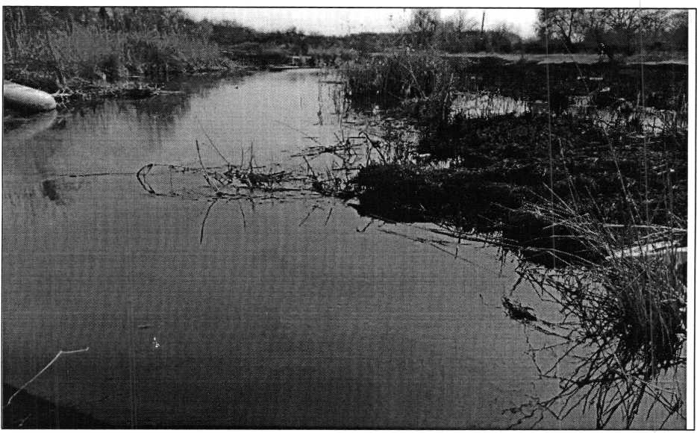

**Фото 1.10. Стан русла р. Саксагань**

На фото 1.9. та фото 1.10. зображено стан русла за течією нижче водосховищ. Оцінка стану незадовільна, наявний високий ступінь замулення. Глибина русла ріки коливається в межах 0,5-1 метра. Прибережна ділянка шириною близько 25 м обабіч від русла заму­лена та заросла.

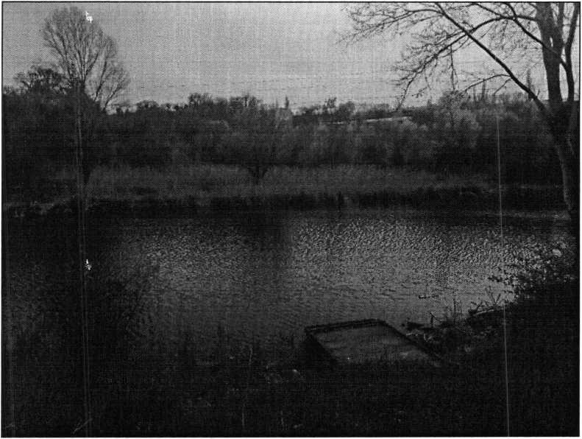

**Фото 1.11. Ділянка русла р. Саксагань.**

**Фото 1.12. Стан русла під мостом по вул. Січеславська.**

Ділянка, зображена на фото 1.11. перебуває в задовільному стані, потужність шару води сягає до 2х метрів, а ширина ріки понад 50 м.

При дослідженні стану русла поблизу мосту по вул. Січеславська спостережено замулення берегу та його щільне покриття рослинністю. Звуження в даному місці неможливе, так як збільшується інтенсивність підмивання гідротехнічної споруди.

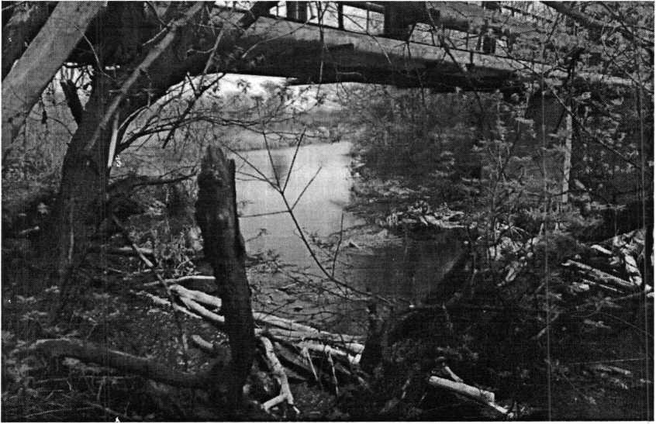

**Фото 1.13. Стан річки Саксагань**

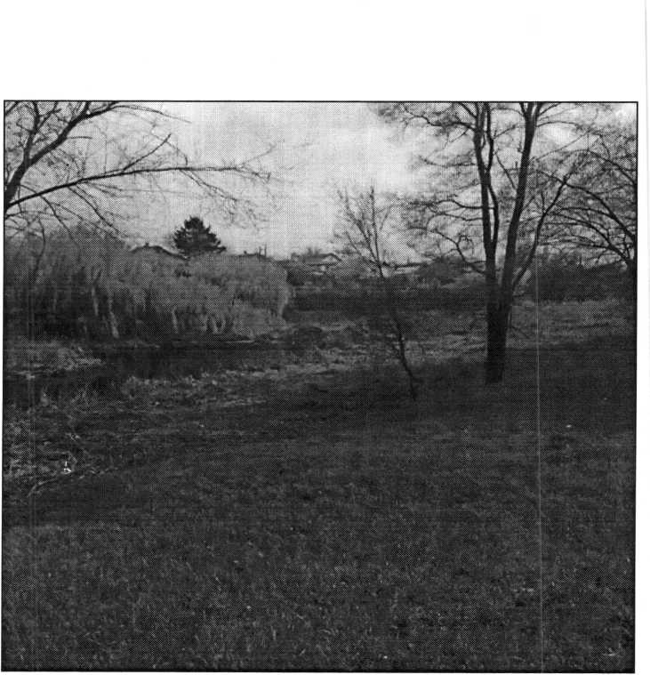

**Фото 1.14. Стан русла поблизу мосту по вул. Дишинського**

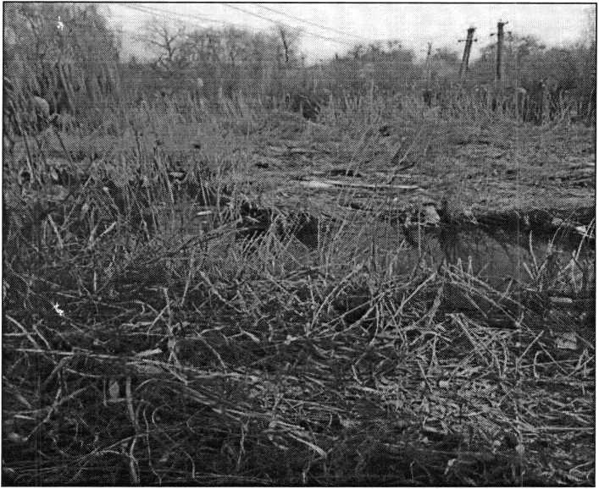

**Фото 1.15. Стан русла за мостом по вул. Дишинського**

Ділянки досліджень яким відповідають Фото 1.12-1.15. протяжністю майже 2 км має аналогічні проблеми – замулення та скорочення ширини ру­сла. Завдяки вищій водній рослинності (фото 1.16) чітко видно тенденцію до зменшення первинної ширини русла, з 50 м до 5-10 м.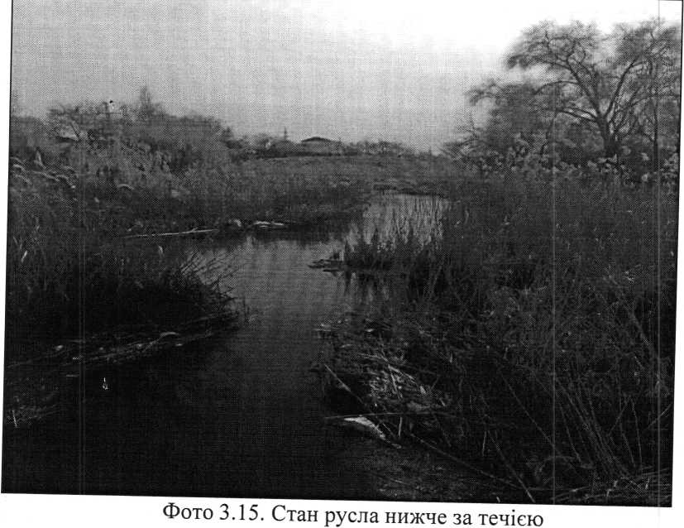

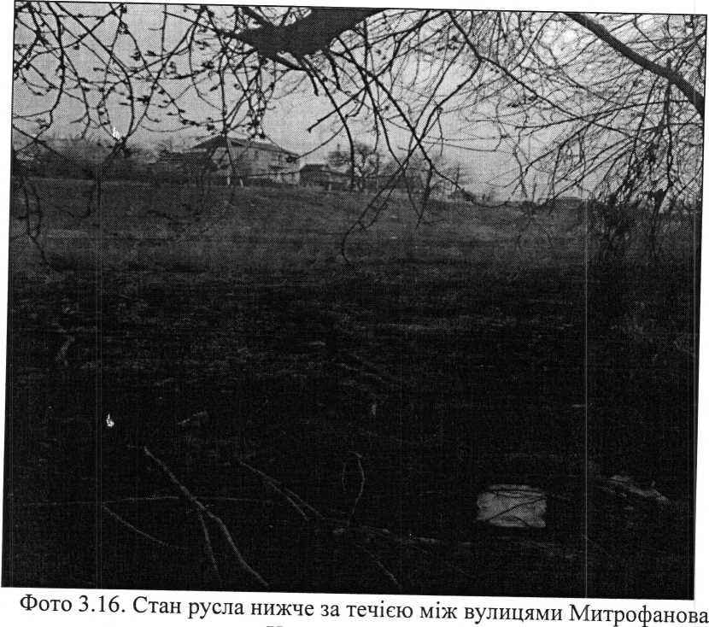

та Холодноярською

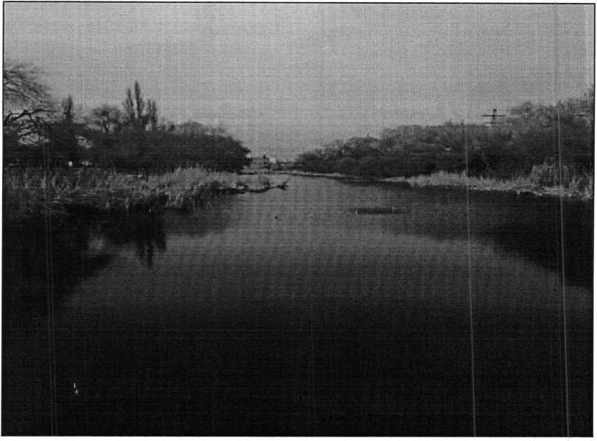

**Фото 1.18. Нижня течія у частині між вулицями Холодноярською та Митрофанова**

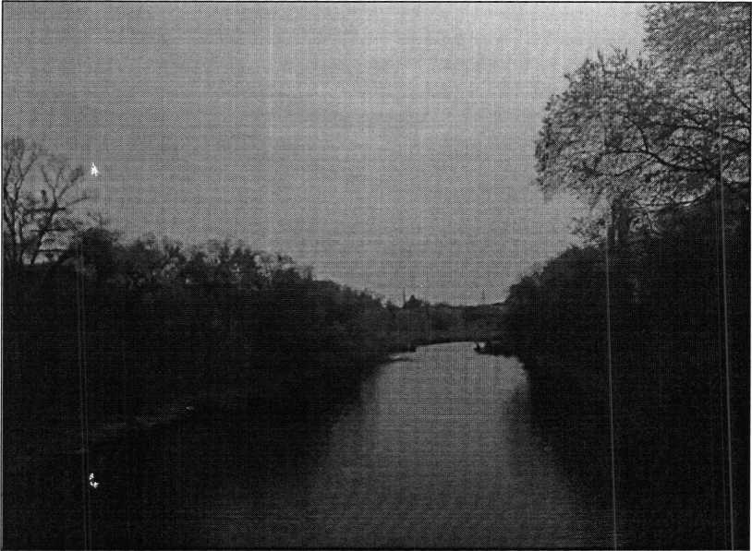

**Фото 1.19. Стан річки поблизу моста по вулиці Каспійська**

Згідно фото 1.18. та 1.19. ділянка русла перебуває в норма­льному стані. Рекомендовано очищення русла від топляків та дерев, що викликають руйнацію берегів. Середня глибина русла на означеному відрізку досягає 2х метрів, а ширина коливається в межах від 50 до 25 метрів, смуга заростання та активного поселення вищої прибережної і водної рослинності сягає до 10 метрів.

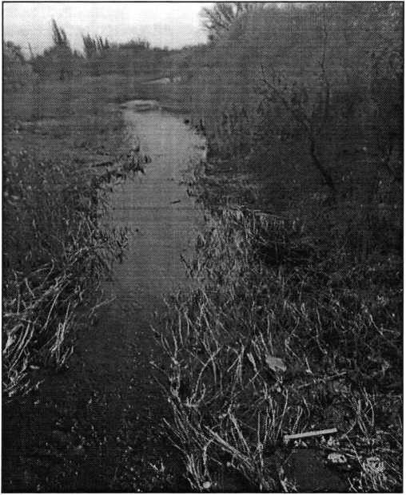

**Фото 1.20. Стан русла біля мосту по вулиці Каспійська**

На фото 1.20 спостерігається повторення аналогічної проблеми, що виникає поблизу мостів. На даному знімку зафіксовано стан русла по вули­ці Каспійська. На даній ділянці рекомендовано провезти розчищення водогону, для забезпечення нор­мального пропуску води.

Фото 1.21 ілюструє ділянку русла, яка знаходиться в нормальному стані. Необхідно проведення розчищення від топляків та дерев, що викликають деструкцію берегів. Середня глибина водного шару становить 2 м, а ширина 25-50 м, межі заростання гідробіонтами досягають 10 метрів.

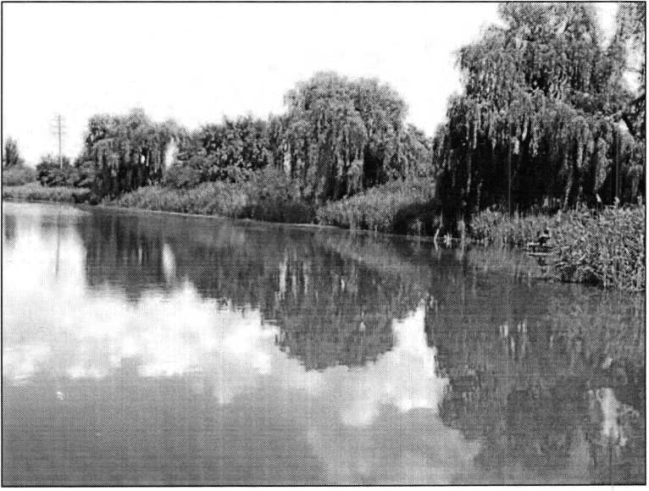

**Фото 1.21. Вигляд русла нижче за течією, нижче мосту по вулиці Каспійська**

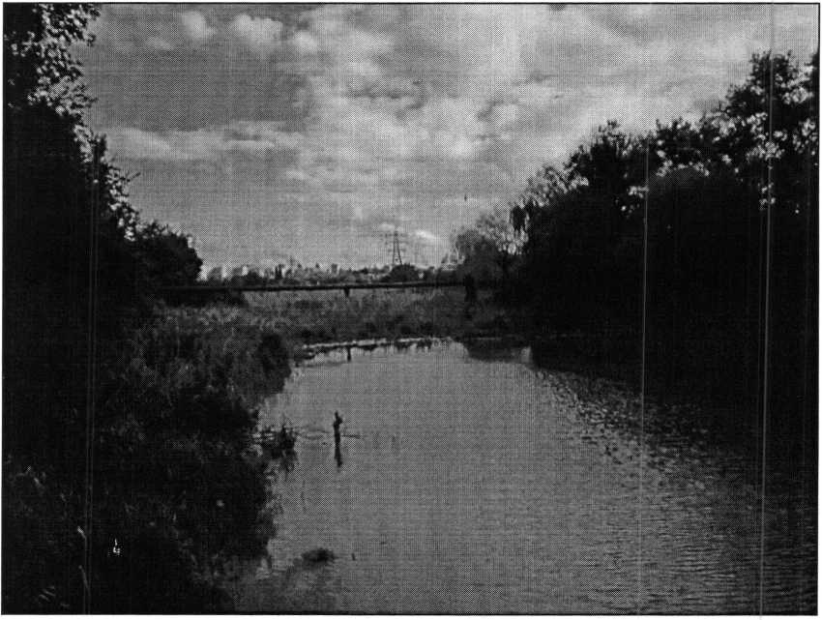

**Фото 1.22. Вигляд русла нижче за течією**

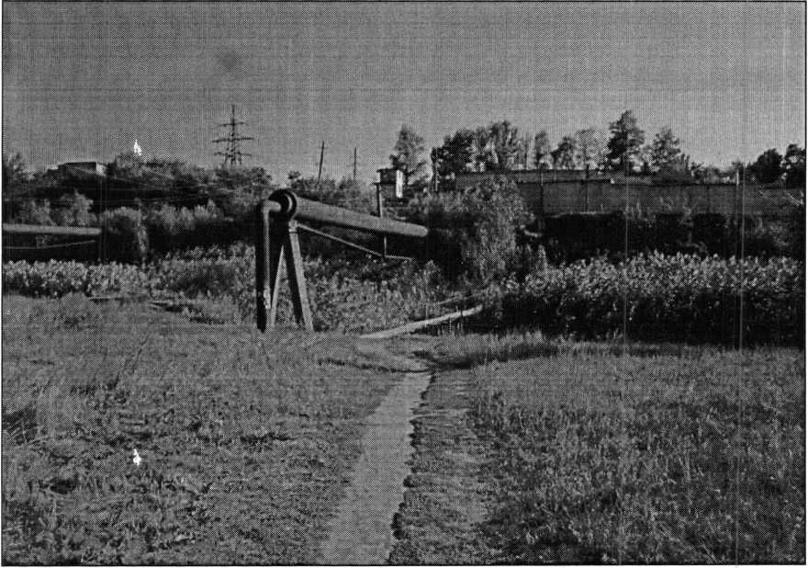

**Фото 1.23. Місце перетину русла комунікаціями.**

Далі за течією, нижче мосту по вулиці Каспійська, за перегином русла затор. Така ситуація відбувається на відстані протягом майже 500 метрів вздовж течії, але під час виконання робіт був виявлений затор, що викликає перепони у нор­мальній течії річки, як наслідок, відбувається замулення русла протягом 2,5 км.

Русло що знаходиться нижче за течією, після урочища Дубки перебуває в задовільному стані: ширина русла в середньому складає 30 метрів, глибина наближається до 2 м, ширина заростання водною рослинністю коливається в межах 0 до 10 метрів.

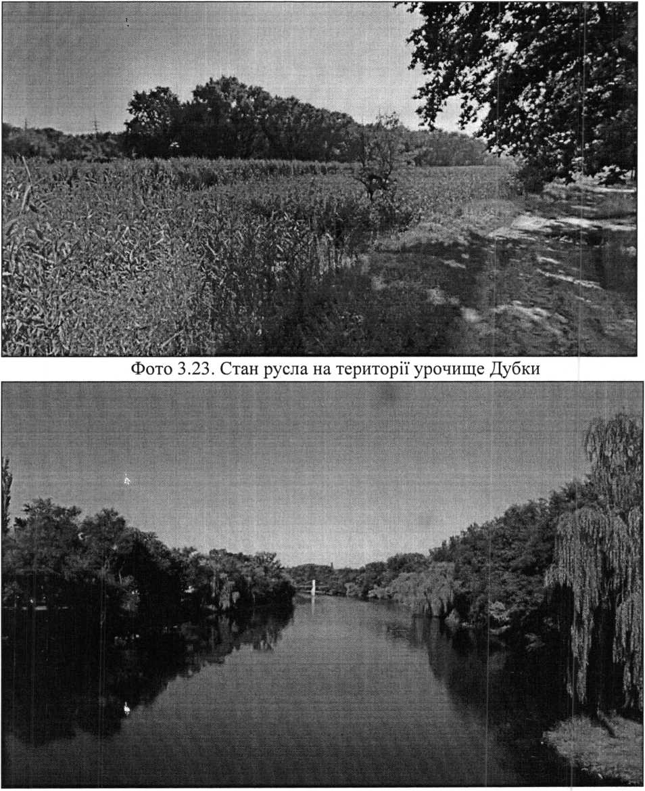

Фото 1.25. Стан русла поблизу дериваційного тунелю № 2 р. Саксагань

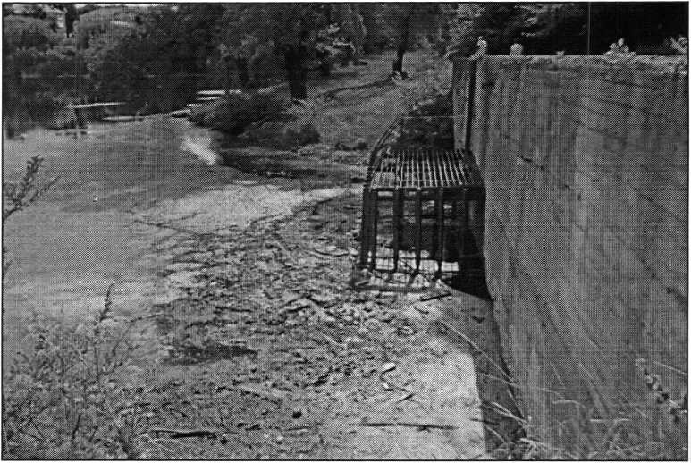

**Фото 1.26. Стан русла та гідравлічна споруда дериваційного тунелю № 2.**

На фото 1.26. стан русла та вхідного оголовку дериваційного ту­нелю №2 р. Саксагань не відповідає санітарним вимогам та експлуатаційним вимогам.

Біля решітки накопичується велика кількість сміття та ускладнює нормальне проходження води.

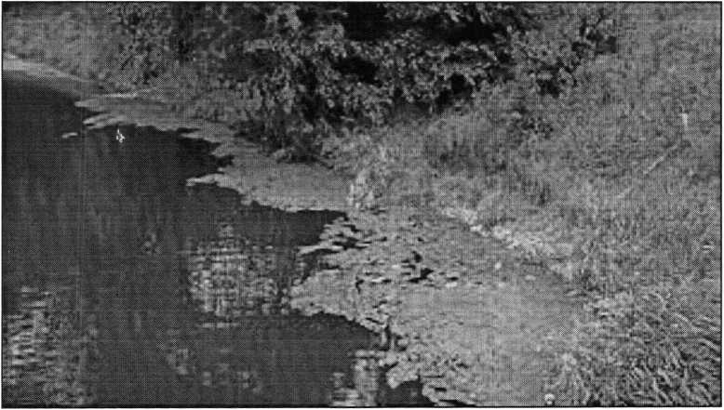

**Фото 1.27. Стан русла поблизу берегової ділянки Шахтарського парку.**

Для обстеження було обрано кілька окремих ділянок, а саме: піщаний берег поблизу парку Шахтарський в межах м. Кривий Ріг, ділянка з закріпленою береговою лінією на Кресівському водосховищі, вул. Косинського та ділянки ріки загальною протяжністю близько 12 км, від водосховища до підземного тунелю № 2 р. Сакса­гань.

Відповідно до виконаних досліджень та інших інженерних інформаційних даних (інженерно-геодезичні, інженерно-гідробіологічні) було визначено декілька діля­нок, які перебувають у неналежному стані та потребують нагальних змін. Обстежені ділянки позначені на рисунку 1.11.

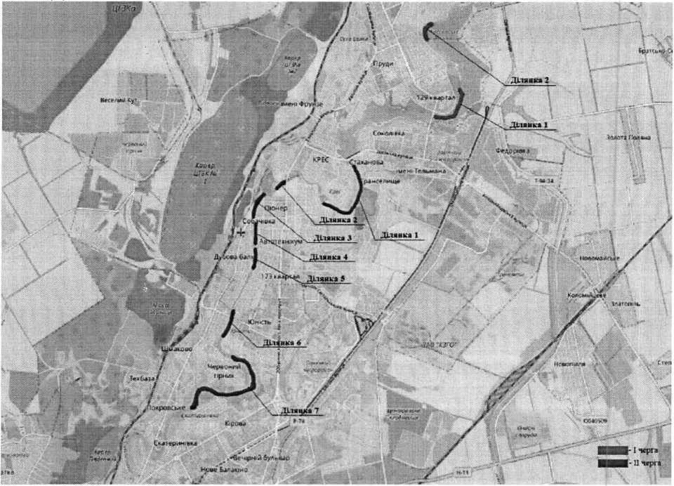

**Схема 1.11. Ділянки дослідження та виконання робіт**

Червоним кольором відмічені ділянки проведення робіт зі зміцнення узбережжя. Синім кольором виділяються місця виконання робіт з нормалізації та розчищення русла, зміцнення берегових зон.

Споруди для закріплення берегу перебувають в жахливому стані, цілісність залізобетонних конструкцій зруйнована. За відсу­тності гідротехнічних споруд, призначених для зміцнення берегів, спостерігаються зсуви гірських порід. Відмічається висока кількість побутового та іншого сміття та заростання деревною і чагарниковою рослинністю. Зелені насадження, розташовані поблизу закріплюючих берегових споруд та прилеглою дорогою, перебувають у незадовільному стані. Переважна більшість дерев пошкоджені або сухі, вони спричинюють деструкцію залізобетонних конструкцій якими виконане закріплення берега своєю кореневою системою.

На іншому березі розташовується підпірна споруда. Бетонні шви розійшлися, структура блоків порушена. Споруда наразі перебуває в аварійному стані.

Поблизу урізу води відмічене значне замулення та обміління, та майже повне заростання водною та прибережною рослин­ністю на ширину від 5 до 25 метрів. Таке становище призводить до інтенсифікації замулення та підвищення рівня днища, як наслідок – порушення природного гідрологічного режиму ріки та прибе­режної території, спричинення антисанітарного стану.

Рекомендовані заходи для описаних вище ділянок:

* відновлення закріплюючих берегових споруд;
* розчистка берегів та водотоку водного об’єкту від замулення та рослинності;
* розчистка русла річки від усіх типів сміття;
* капітальний ремонт пошкодженої підпірної стінки та ділянок, які повністю вийшли з ладу.

Після виконання обстеження об’єкту та інженерних спостережень було ви­ділено 7 ділянок де необхідно виконати реставрацію стану русла та провести невідкладні заходи. На даних ділянках спостерігається інтенсивне замулення. Глибина русла ріки не перевищує 1 метра, ширина русла коливається від 5 до 20 метрів, лінія заростання вищою прибережною та водною рос­линністю досягає 25 метрів від кожного берегу.

Рекомендовані заходи:

* розчищення берегу від прибережної та водної рослинності;
* корчування та вивезення сухостійних і аварійних дерев в зоні що безпосередньо прилягає до водойми, розчи­щення від чагарнику;
* розчищення днища русла на визначених ділянках.

Ділянка виконання досліджень, приурочена до так званого рукотворного каньйону характеризується високим ступенем скупчення залізобетонних конструкцій та метале­вих уламків, також тут зустрічаються деревні стовбури та інше сміття, що викликає перешкоди для нормального руху во­ди. Формування таких обмежуючих заторів призводить до деструкції берегу, як наслідок можливі зсу­ви гірських порід берегів. Рекомендовано виконати розчищення ділянки, в першу чергу від великогабаритного сміття що викликає найбільші перешкоди у проходженні рідини.

Для нормального функціонування русла ріки рекомендовано збільшити глибину та утворити заглиблення до 3 м. Створення таких заглиблень з певною періодичністю призведе до виносу і переміщення мулового матеріалу та вирівнювання інших ділянок. Таким чином протягом декількох сезонів можливо досягти середньої глибини русла на рівні 2-2,5 м.

Русло річки Саксагань у нижній течії за урочищем Дубки знаходиться у нормальному стані, се­редня ширина його сягає 30 м, глибина приблизно дорівнює до 2 м, ширина смуги за­ростання прибережною рослинністю коливається від 0 до 10 метрів, що є природними параметрами дано­го водного об’єкту. Більш складні умови сформувались на ділянці переходу річки у підземне штучне русло, біля вхідного отвору дериваційного тунелю №2 р. Саксагань. Через наявність решітки на вході до отвору відмічається постійне накопичення сміття, що ускладнює проходження води до каналу.

Рекомендоване розчищення ділянки від усіх видів сміття та промивання русла.

**РОЗДІЛ 2. Оцінка впливу на довкілля при виконанні робіт з нормалізації водного режиму.**

У нашому дослідженні проведено аналіз впливу запланованого розчищення річки Саксагань на НПС, у тому числі здоров’я проживаючого неподалік населення, стан наземної та водної фауни і флори, ступінь коливання біорізноманіття, ґрунтів та гірських порід, води, повітря, мікроклімат, матеріальну власність, зокрема, архітектурну, археологічну та культурну спадщину, особливості змін у ландшафтній структурі, соціально-економічні умови та інтегрована оцінка означених факто­рів.

Передбачені заходи згідно класифікації видів діяль­ності, встановлених постановою Кабінету Міністрів України від 17.09.1996 р. № 1147, належать до природоохоронних заходів і покликані поліпшити і підтримати нормалізацію гідрологічного режиму та значне покращення екологічного стану річки Саксагань, мінімізувати руйнуючу дію вод, а також оптимізувати умови прожи­вання мешканців прилеглих районів.

2.1. Вплив на повітряне середовище.

Створення організованих джерел викидів забруднюючих речовин в атмосферне повіт­ря не передбачається.

При проведенні робіт до атмосферного повітря будуть потрапляти лише неорганізовані викиди, що будуть утворені у період проведення ро­біт від застосування спеціалізованої техніки.

Серед найбільш поширених забруднюючих речовин необхідно зазначити наступні:

* двоокис азоту;
* двоокис сірки;
* окис та двоокис вуглецю;
* вуглеводні;
* окиси заліза;
* сполуки марганцю.

Розраховано загальний об’єм викидів при виконанні робіт без урахування вуглекислого газу – 1055,72 т за увесь передбачений період будівництва.

Таким чином, передбачені незначні (локальні) зміни стану атмосферного повітря, які нівелюються після завершення робіт, екологічний стан повернеться до вихідного стану.

* 1. Визначення впливу на водне середовище та гідрологічну мережу.

Роботи направлені на поліпшення гідроло­гічного, санітарного і екологічного стану дослідних ділянок р. Саксагань, розташованих у Покровському та Саксаганському районах м. Кривий Ріг покликані здійснити заходи з розчищення русла, ліквідації замуле­ння, попередження заболочення на семи пробних ділянках загальною протяжністю 6,96 км. Сумарний об’єм порід, що будуть переміщені у процесі розчищення становить 281,7 тис. м3. Проектна ширина майбутнього русла річки після розчищення (по днищу) встановлена на рівні 6-10 м. Ширина по поверхні водного дзерка­ла 20-30 м, подекуди – до 50 м. Зміна параметричних характеристик ріки після розчищення наведена у табл. :

Таблиця 4.2.1.

**Корегування параметрів русла р. Саксагань на оброблених ділянках**

|  |  |  |  |  |
| --- | --- | --- | --- | --- |
| **№№ п/п** | **Найменування параметрів** | | **Існуючий стан** | **Передбачається проектом** |
| 1. | Довжина ділянки, | км | 6,96 | 6,96 |
| 2. | Площа дзеркала, | га | 7 | 7 |
| 3. | Об’єм води, | тис. м3 | 68 | 350 |
| 4. | Глибина: - середня, | м | 0,4 | 1,8 |
|  | - максимальна, | м | 2,0 | 2,5 |
| 5. | Відсоток мілководдь до 2 м, | % | 100% | 36% |
| 6. | Площа заростання русла, | га | 15,4 | 5,22 |
| 7. | Відсоток заростання, | % | 80% | 27% |

Таким чином проведення робіт передбачає:

* збільшення об’єму води на розчищених ділянках – у 5 разів;
* корегування середньої глибини з 0,4 м до 1,8 м – у 4,5 рази;
* ліквідація мілководь із заглибленням до 2 м – у 3 рази;
* зменшення заростання русла прибережною рослинністю з 80 % до 27 %, що є оптимальним для водойм степової зони – у 3 рази.

Покращення санітарного та екологічного стану стосовно русла і берегів передбачає наступні заходи:

* планується вилучити з русла 281,7 тис. м3 мулових донних відкладів, включаючи органічний та неорганічний осад, антропогенні включення, які спричинюють за­бруднення води, витісняють та споживають з води кисень і створюють тиск на біоту, що мешкає у водному середовищі;
* мінімізація площ заростання прибережною, зокрема, очеретяною рослинністю по берегах річки буде сприяти зменшенню популяції кровосисних комах;
* поглиблення русла є ключем для поліпшення якості води та інтенсифікації розвитку іхтіофауни;
* зменшення площ заростання прибережною та водною рослинністю в руслі до оптима­льних значень близько 27 % створить умови для поселення та постійного проживання водних та навколоводних птахів.
  1. Ґрунти і земельні ресурси

За ґрунтово-географічним районуванням регіон виконання досліджень відноситься до зони звичайних і південних чорноземів з домінуванням останніх. Згідно ґрунтового районування України, регіон віднесено до Північних степів, з притаманними їм ґрунтами чорноземами звичайними малогумусними, які формуються переважно на карбонатних важко- і середньо суглинистих лесоподібних породах.

Сумарна потужність гумусового і перехідних горизонтів ґрунтів такого типу становить близько 60-65 см, а на транзитних позиціях, в умовах слабкого змивання 55-60 см. Загальний вміст органічних речовин в горизонті 0...10 см коливається в межах від 5,5 до 6,0%.

Аналіз впливу робіт на ґрунти проводиться через можливість деструкції родючого ґрунтового шару при будівництві та зведенні інженерно-технічних споруд, а також через імовірність виникнення забруднення ґрунтів відходами.

Проектом передбачено селективне виймання та складування ґрунтів дл їх подальшого повторного розміщення на порушених ділянках для їх відновлення.

Для запобігання впливу на ґрунтовий покрив при експлуатації будь-якого обладнання забороняється:

* виливання відпрацьованих олій, інших паливно-мастильних матеріалів, а також пального на поверхню ґрунту (відпрацьоване мастило має бути зібране в спеціальний контейнер і відправлене на регенерацію);
* забороняється миття машин та інших приладів у місцях, з яких можливе їх потрапляння в магістральну, або інші водогінні мережі, річки та водойми.

Після виконання усіх запланованих робіт мають бути проведені планувальні ро­боти в місцях де були допущені порушення або руйнація поверхні в процесі виконання робіт. Усі заплановані роботи, що стосуються порушення ґрунтів мають виконуватись згідно діючих нормативних та законодавчих актів. За умови дотримання проектних рішень можливо повністю виключити забруднення ґрунту.

* 1. Вплив заходів на рослинний і тваринний світ, заповідні об'єкти

Район дослідження відноситься до різнотравно-типчаково-ковильних степів.

Природна рослинність району представлена формацією різнотравно-типчаково-ковилових рослинних угруповань, до яких відноситься ковила Лессінга, горицвіт весняний, типчак, вероніка весняна, ковила українська, пирій пов­зучий, вівсяниця, люцерна тощо. Степові фітоценози регіону сильно змінені внаслідок антропогенної діяльності. Природна рослинність замінена штучними насадженнями агросистем, полезахисних лісосмуг, садів, а також селітебними територіями. Охоронні види, що належать до Червоної книги України та Дніпропетровської області на дослідній ділянці відсутні.

* + 1. Рослинність мілководних ділянок

Флора прибережних територій і акваторії, задіяних у дослідженні налічує 121 вид. Якщо порівняти цей рівень з аналогічними водоймами степової зони України, то слід відмітити невелике флористичне різ­номаніття. Це обумовлено значним антропогенним та техногенним навантаженням на даній тери­торії, по якій протикає річка.

Флора ділянки за екологічною класифікацією репрезентована видами, приуроченими до відповідних компонентів мікрорельєфу, але із значною кількістю занесених адвентивних видів.

На мілких проміжках русла р. Саксагань та на замулених берегах сформовано комплекс асоціацій прибережної та водяної рослинності з деякими домішками болотних видів та бур’янів.

Рослинність вздовж водотоку презентована майже суцільними угрупованнями вищої водної рослинності: очерету південного (*Phragіmtes australis* (Cav.) Trin.ex Steud.), що чергується з фітоценозами рогозу вузьколистого (*Typha angustifolia* L.) та рогозу широколистого (*Typha latifolia* L.), невеликими ділянками з півників болотних (*Iris pseudacorus* L.). В формуванні рослинності ріки приймають участь також осока берегова, вербозілля звичайне та лучне, омег водяний, м’ята водяна, жовцець отруйний, череда трироздільна, алтея лікарська та інші представники лучно-бур’янистих асоціацій.

Деякі ділянки русла мають проективне покриття на рівні 100 % із заростанням очеретяною та рогозовою рослинністю, усереднене значення проективного покриття для досліджених ділянок складає 80 %. Рослинні види, що віднесені до созологічно цінних та охоронних в Дніпропетровській області та в Україні, на території проведення робіт не спостерігались.

Вплив розчищення русла на водну рослинність р. Саксагань

Розчищення русла річки передбачає суцільне знищення та видалення очере­тяної рослинності що проростає безпосередньо у руслі ріки на площі 15,4 га. Піс­ля закінчення робіт із розчищення ділянок річки відбудеться самовідновлення очеретяної рослинності на ділянках з глибиною не більше 1,5 м за рахунок вегетативного кореневого саморозселення, в межах вузьких смуг близько 4-5 м вздовж обох берегів. Площа заростання мілководних ділянок таким чином не буде перевищувати 5,22 га, що складає лише 27 % площі усього водного дзеркала. Такий відсоток покриття рослинністю берегів є нормальним для річок, які протікають у степовій зоні.

* + 1. Рослинність берегів

Деревно-чагарникова рослинність що прилягає до території поблизу берегів досліджених ділянок р. Саксагань являє собою фрагментарні угруповання природного і штучного походження. Загальною тенденцією відмічених угруповань є повне переважання за видовим складом, а також за чисельністю екземплярів рослин, які є невід’ємним компонентом штучних захисних насаджень та являють собою адвентивні, інтродуковані та культурні види. Це пояснюється тим, що р. Саксагань розташована на території великого індустріального міста.

Поблизу берегів сформувались групи, моновидові угруповання та полідомінантні ценози за участі абрикосу (*Armeniaca vulgaris* Lam.), акації білої (*Robinia pseudacacia* L.), аморфи кущової (*Amorpha fruticosa* L.), в’язу низького (*Ulmus pumila* L.), клену ясенелистого (*Acer negundo* L.), маслинки вузьколистої (*Elaeagnus angustifolia* L.), шовковиці білої (*Morus alba* L.). Подекуди також зустрічаються айлант найвищій (*Ailanthus altissima* (Mill.)), верба біла (*Salix alba* L. f. vittelina pendula nova Hort.) представлена переважно культурною плакучою формою, го­ріх грецький (*Juglans regia* L.), ясен зелений (*Fraxinus lanceolata* Borkh.), тополя пірамідальна (*Populus italica* (Du Roi) Moench).

Серед місцевих деревних видів найбільш широко розповсюджені верба біла (*Salix alba* L.), подекуди вишня антипка (*Cerasus mahaleb* (L.) Mill.), в’яз голий (*Ulmus glabra* Huds.) та гладкий (*Ulmus laevis* Pall.), глід одноматочковий (*Crataegus monogyna* Jacq.), груша звичайна (*Pyrus communis* L.), тополя чорна (*Populus nigra* L.), ясе­н звичайний (*Fraxinus excelsior* L.). Серед чагарникової рослинності домінують: бузина чо­рна (*Sambucus nigra* L.), ожина сиза (*Rubus caesius* L.), хмель звичайний (*Humulus lupulus* L.).

Трав’яниста рослинність вологих оселищ представлена традиційними асоціаціями гігрофільних та бур’янових гігрофільних видів, місцями з вкрапленнями солелюбних рослин: айстри солончакової, солонця, лутиги, стелюшка морського тощо.

Созологічно цінна флора на ділянках відсутня.

Вплив розчищення русла на прибережну рослинність р. Саксагань

В процесі виконання робіт по розчищенню русла частина прибережної рослинності буде знищена машинами та механізмами.

Після закінчення робіт передбачається планування сформованих відвалів знятих та переміщених ґрунтів і гірських порід пошкоджених ділянок берегів річки. Відновлення лучної рослинності поблизу берегів відбудеться за ра­хунок самозаростання з прилеглих непорушених ділянок заплави, передбачено відновлення пошкоджених зелених насаджень за рахунок проведення рекультивації.

* + 1. Зообентос

Бентос досліджених ділянок р. Саксагань не виявляє високого різноманіття. У складі бентосу виявлено 23 види безхребетних, що віднесені до 9 класифікаційних груп. Відносне зменшення видового різноманіття є наслідком евтрофікації та збільшення загальної кількості рослин на деяких ділянках річки. Простежується тенде­нція до зменшення різноманіття за рахунок оксифільних видів приурочених до водних ділянок, насичених киснем, що свідчить про розвиток анаеробних процесів та зміни еко­системи річки.

Зообентос дослідхених ділянок представлений вісьмома видами: (*Uncinais uncinata* Orst., *Viviparus viviparus* (L.), *Limnaea ovata* (Drapam.), *Limnaea stagnalis* (L.), *Bithynia tentaculata* (L.), *Aeschna grandis* L., *Dytiscus mardinalis* L., *Hydrophilus* sp.). Усереднена кількість безхребетних організмів дорів­нює 480 екз./м2 з кількістю біомаси відповідно 374 г/м2, представлених молюсками (362 г/м2 ) та личинками (12 г/м2).

Вплив розчищення русла на бентосну фауну

В процесі виконання робіт із розчищення бентосна фауна, що проживає на дні річки, буде повністю знищена на площі близько 19,2 га вийнята та видалена разом з донними відкладами. Відновлення бентосу на порушених ділянках відбувається доволі швидко, повна регенерація досягається приблизно за два-три роки.

* + 1. Фітопланктон

Фітопланктон річки в основному є типовим для річок Степів України. Загалом фітопланктон річки малочислений, складається з 5 таксономічних груп (діатомові, евгленові, зелені, синьо-зелені, дінофітові водорості), репрезентованих 30 видами та різновидами.

У загальній картині біорізноманіття переважають види-реофіли, здебільшого представлені діатомовими (роди Asterionella, Cyclotella, Gyrosigma, Melosira, Nitzchia, Navicula, Stephanodiscus), зелених (рід Cladophora) та нитчастих синьо-зелених водоростей (рід Oscillatoria). Усі зазначені види є індикаторами помірного забруд­нення водойми. Загальна чисельність та біомаса представників фітопланктону дуже низькі.

Комплекс альгофлори, ідентифікованої вздовж всього досліджуваного відріз­ку, не властивий для чистих річок і відповідає більше антропогенно порушеним і евтрофікованим водоймам.

Загалом показники якості і кількості видового біорізноманіття фітопланктону р. Сак­сагань на відрізках де проводяться роботи свідчать про збільшення кількості забруднюючих речовин в руслі річки, про наявність в її водах, окрім евтрофікації та надмірної кількості органіки, ще й індустріального забруднення з токсичним для біоти ефектом. Для відновлення природного стану річки існує нагальна необхідність в запровадженні своєчасних комплексних гідротехнічних робіт щодо видалення з русла річки шкідливих компонентів.

Вплив робіт на фітопланктон русла с. Саксагань

В процесі здійснення робіт фітопланктон русла буде знищений в результаті скаламучення води та виймання матеріалу з днища. Відновлення кількості та різноманіття фітопланктону від­бувається доволі швидко – впродовж місяця влітку та дещо довше у прохолодну пору року. Після виконання розчищення русла та нейтралізації дії токсичних факторів від забруднення покладів на дні, прогнозується підвищення екологічних показників та інтенсифікація розвитку фітопланктону за рахунок поліпшення якості води та переміщення з верхніх ділянок русла.

* + 1. Іхтіофауна

Ключовими фак­торами, що визначають стан іхтіокомплексів самої ріки і її притоків є скидання дуже засолених шахтних вод, комунально-побутових стоків, що містять забруднюючі речовини різного походження, відчуження прибережної зони для будівництва цивільних та індустріальних споруд та об'єктів, використання в якості ре­креаційних зон, браконьєрство тощо.

Видове різноманіття риб у річці Саксагань налічує на сьогодні вісім видів, що становить 22 % від загального видового різноманіття рік Інгулець і Саксагань за час від початку іхтіологічних досліджень – загалом близько ста років. Спостерігається домінування короткоциклічних видів, зокрема – гірчака і верховодки, що свідчить про певний ступінь деградації прибережної смуги ріки Саксагань. Дані види мають чисельність 392 екз/100м2 і 185 екз/100м2 відповідно, а їх загальна частка становить 87,7 % від чисельності риб у прибережних смугах.

Раніше на даній ділянці відмічалося 6 видів риб. Збіднення видового різноманіття відбулося за рахунок зникнення плітки і бичка пісочника. натомість, видовий склад поповнився іншими представниками родини бичкових – гонцем, кругляком, цуциком, а також адвентивним видом – чебачком амурським. Отже, іхтіоценоз даної ділянки ріки майже повністю репрезентований короткоциклічними видами з широким спектром пристосувань. У дослідженні 2006 року також відмічене домінування цих видів. Чисельність верховодки втримується на стабільно високому рівні з невеликим зростанням – 160 екз/100м2 у 2006 р. і 185 екз/100м2 у 2012 р. відповідно. Чисельність гірчака інтенсивно збільшилася, у 2006 р. вона складала 12,0 екз/100м2, на сьогодні – 392 екз/100м2. Це пояснюється відсутністю місць для нормального природного нересту та розвитку молоді інших видів, більш вимогливих до оселищ для природного відтворення, а також потраплянням комунальних і промислових стічних вод та іншими дестабілізуючими природне середовище чинниками.

Таблиця 2.1.

**Видовий склад, чисельність та біомаса риб р. Саксагань, 2020 р.**

|  |  |  |  |  |
| --- | --- | --- | --- | --- |
| **Види риб** | **вік** | **р. Саксагань в м. Кривий Ріг** | | |
| **чисельність екз/100 м2** | **% від чисельності** | **біомаса г/100 м2** |
| 1. Верховка | б/в | 3,3 | 0,3 | 3,0 |
| 2. Гірчак | б/в | 392 | 40,7 | 516,9 |
| 3. Краснопірка | 0+ | 6,7 | 0,6 | 1,0 |
| 1+ | **50,0** | 6,9 | 261,6 |
| 2+ | - | - | - |
| 4. Верховодка | б/в | 185 | 47,0 | 443,9 |
| 5. Чебачок амурський | б/в | 30,0 | 2,9 | 145,4 |
| 6. Бичок гонець | б/в | 10,0 | 1,0 | 17,7 |
| 7. Бичок кругляк | б/в | 3,3 | 0,3 | 10,3 |
| 8. Бичок цуцик | б/в | 3,3 | 0,3 | 2,0 |
| **Всього:** |  | **683,6** | **100** | **1401,8** |

Созологічно цінних видів іхтіорфауни у процесі дослідження також не виявлено.

Вплив передбачених заходів на іхтіофауну р. Саксагань

У ході робіт передбачається оптимізація гідрологічного режиму та екологічних параметрів водного середовища: заглиблення русла, вида­лення наносів та мулу, забруднених компонентами антропогенного походження, покращення рівня якості води, зменшення суцільного заростання русла відповідною рослинніс­тю. Дані заходи спрямовані на оптимізацію рибопродуктивності річки, умов функціонування іхтіофауни на всіх стадіях її розвитку, підростання ювенільних особин, на­гул молоді. Збільшення загальної кількості води в руслі після розчищення у 5 разів, підвищення якості води, кисневого режиму призведуть до покращення рибопродуктивності більше ніж у 5 разів.

В процесі виконання робіт із розчищення русла буде відбуватись певний негативний вплив на видове різноманіття риб, в основному завдяки знищенню планктонних організмів, які виступають у якості корму риб, а також через підвищення каламутності води в період виконання робіт.

Згідно нормативам, розрахунки вартості компенсації збитків, нанесених навколишньому природному середовищу від виконання гідротехнічних робіт наведено для аква­торії річки довжиною 6964 м, площа ділянки 20000 м2 з об’ємом видалення та переміщення ґрунту – 302491 м3.

Сума збитків водним біоресурсам відповідно до економічної оцінки склала 253476 грн., але прогнозований перспективний позитивний вплив при відновленні біорізноманіття складає 1268481 грн. У зв’язку із переважанням ефекту позитивного впливу над нега­тивним, відбудеться компенсація.

Отже, проведення гідротехнічних заходів дозволяє створити екологічний та економічний ефект водним біоресурсам.

* + 1. Водна орнітофауна

Сучасна орнітофауна територій, що безпосередньо примикають до річки Саксагань включає 160 видів птахів. Ця кількість відповідає 54,6 % загальної кількості ви­дів орнітофауни Дніпропетровської області та 42,1 % всієї території України. Так­сономічна класифікація відносить їх до 17 рядів та 42 родин. В кількісному еквіваленті найбільш представлений ряд горобиних – 68 видів, або 42,5 % повної кількості.

За екологічною приуроченістю структура орнітофауни прибережних ділянок річки Саксагань має такий вигляд: дендрофіли 43,2 %; гідрофіли - 41,3 %; кампофіли - 8,7 %; склерофіли - 6,8 %.

Видовий склад птахів, чиї екологічні характеристики безпосередньо пов'язані з водними об'єктами, включає 66 видів, що представляють 9 рядів і 18 родин. Найбільшу кількість за видовим складом мають ряди: Сивкоподібні (23 види), Гусеподібні (14 видів) та Лелекопо­дібні (8 видів). Пролітні види складають 57,6 %, гніздові – 34,8 %, осілі і літуючі – по 3,1 %, зимуючі – 1,4 %. Безпосередньо прив'язані до руслових ділянок річки 32 види.

Таблиця 2.2.

**Еколого-фауністична характеристика гідробіонтної орнітофауни р. Саксагань**

|  |  |  |  |  |  |  |
| --- | --- | --- | --- | --- | --- | --- |
| **Таксони, види** | **Характер перебування** | **Відносна чисельність** | **Зоогеографічний тип фауни** | **Категорія рідкіс­ності** | | |
| **Червона книга України** | **Червона книга Дн. області** | **Бернська кон­венція** |
| **Ряд Пірникозоподібні Родина Пірникозові**  1. Пірникоза велика *(Podiceps cristatus)* | ГН | зв | ТПА |  |  | БКЗ |
| 2. Пірникоза чорношия (Р. *nigricollis')* | ПР | др | ТПА |  | 3 | БК2 |
| 3. Пірникоза мала (Р. *ruficollis)* | ПР | р | ТПА |  | 3 | БК2 |
| **Ряд Пеліканоподібні Родина Бакланові**  4. Баклан великий *(Phalacrocorax carbo)* | ЛТ | зв | сзм |  |  | БКЗ |
| **Ряд Лелекоподібні Родина Чаплеві**  5. Бугай *(Botaurus stellaris)* | ПР | р | ТПА |  |  | БК2 |
| 6. Бугайчик *(Ixobrychus minutus)* | ГН | зв | Євр. |  |  | БК2 |
| 7. Чапля сіра *(Ar de а сіпегеа)* | ПР | зв | ТПА |  |  | БКЗ |
| 8. Чапля руда *(A. purpurea)* | ПР | р | СЗМ |  |  | БК2 |
| 9. Квак *(Nycticorax nycticorax)* | ГН | зв | СЗМ |  |  | БК2 |
| 10. Чепура велика *(Egretta alba)* | ПР | зв | Євр. |  |  | БК2 |
| 11. Чепура мала (Е. *garzettd)* | ПР | р | Євр. |  |  | БК2 |
| **Родина Лелекові**  12. Лелека білий *(Ciconia ciconia)* | ГН | р | Євр. |  |  | БК2 |
| **Ряд Гусеподібні Родина Качині**  13. Гуска сіра *(Anser anser)* | ГН | зв | ТПА |  |  | БКЗ |
| 14. Гуска білолоба *(A. albifrons)* | ПР | зв | ТПА |  |  | БКЗ |
| 15. Лебідь-шипун *(Cygnus olor)* | ГН | р | ТПА |  |  | БКЗ |
| 16. Крижень *(Enas platirinhos)* | ГН | зв | ТПА |  |  | БКЗ |
| 17. Чирянка велика *(A. gerqedula)* | ПР | р | Євр. |  |  | БКЗ |
| 18. Чирянка мала *(А. сгесса)* | ПР | зв | Євр. |  |  | БКЗ |
| 19. Нерозень *(A. strepera)* | ПР | р | ТПА | Рідк. | 3 | БКЗ |
| 20. Свищ *(А. репеїоре)* | ПР | р | ТПА |  |  | БКЗ |
| 21. Широконіска *(A. clypeata)* | ПР | р | Євр. |  | 2 | БКЗ |
| 22. Шилохвіст *(A. acuta)* | ПР | р | ТПА |  |  | БКЗ |
| 23. Чернь морська *(A. marina)* | ПР | р | ТПА |  |  | БКЗ |
| 24. Чернь чубата *(A.fuligula)* | ПР | р | ТПА |  |  | БКЗ |
| 25. Попелюх *(A. Jerina)* | ПР | р | ТПА |  |  | БКЗ |
| 26. Савка *(Oxy ur a leucocephala)* | ПР | др | СЗМ | Зник. | 1 | БК2 |

Продовження табл. 2.2**.**

|  |  |  |  |  |  |  |
| --- | --- | --- | --- | --- | --- | --- |
| **Таксони, види** | **Характер перебуван­ня** | **Відносна чисельність** | **Зоогеографічний тип фауни** | **Категорія рідкіс­ності** | | |
| **Червона книга України** | **Червона книга Дн. області** | **Бернська кон­венція** |
| **Ряд Соколоподібні Родина Яструбині**  27. Лунь очеретяний *(Circus aeruginosus)* | ГН | зв | ТПА |  |  | БК2 |
| 28. Орлан-білохвост (Haliaetus albicilla) | ЗИМ | р | ТПА | Рідк. | 3 | БК2 |
| **Ряд Журавлеподібні Родина Журавлині**  29. Журавель сірий *(Grus grus)* | ПР | р | ТПА | Рідк. | 3 | БК2 |
| **Родина Пастушкові**  30. Лиска *(Fulica atra)* | ГН | зв | ТПА |  |  | БКЗ |
| 31. Курочка водяна *(Gallinula chloropus)* | ГН | зв | Євр. |  |  | БКЗ |
| 32. Пастушок *(Rallus aquaticus)* | ГН | зв | Євр. |  |  | БКЗ |
| **Ряд Сивкоподібні Родина Сивкові**  33. Чайка (*Vanellus vanellus)* | ГН | зв | ТПА |  |  | БКЗ |
| 34. Кулик-довгоніг (Himantopus himantopus) | ГН | р | СЗМ | Вразл. | 3 | БКЗ |
| 35. Коловодник лісовий *(Tringa ochropus')* | ПР | р | ТПА |  |  | БК2 |
| 36. Коловодник болотяний *(Т. glareola)* | ПР | р | ТПА |  |  | БК2 |
| 37. Коловодник чорний *(Т erythropus)* | ПР | р | ТПА |  |  | БКЗ |
| 38. Коловодник звичайний *(Tringa totanus)* | ГН | зв | ТПА |  |  | БКЗ |
| 39. Коловодник великий *(Т. nebularіа )* | ПР | р | ТПА |  |  | БКЗ |
| 40. Коловодник ставковий *(Т. stagnatilis )* | ПР | зв | ТПА | Зник. | 3 | БК2 |
| 41. Набережник *(Actitis hypoleucos )* | ПР | р | ТПА |  |  | БК2 |
| 42. Брижач *(Philomachus pugnax)* | ПР | зв | ТПА |  |  | БКЗ |
| 43. Баранець звичайний *(Gallinago gallinago)* | ПР | зв | ТПА |  |  | БКЗ |
| 44. Баранець великий *(G. media)* | ПР | др | ТПА | Зник. | 1 | БК2 |
| 45. Грицик великий *(Limosa limosa)* | ПР | р | ТПА |  | 3 | БКЗ |
| **Родина Мартинові**  46. Мартин звичайний *(Larus ridibundus)* | ПР | зв | ТПА |  |  | БКЗ |
| 47. Мартин сивий *(L. canus)* | ПР | зв | ТПА |  |  | БКЗ |
| 48. Мартин жовтоногий *(L. cachinnan)* | ПР | зв | ТПА |  |  | БКЗ |
| 49. Мартин чорнокрилий *(L. fuscus)* | ЛТ | р | ТПА |  |  | - |
| 50. Мартин чорноголовий *(L.ichtiaetus)* | ПР | р | ТПА | Зник. | 1 | БКЗ |
| 51. Крячок річковий *(Sterna hirundo)* | ПР | зв | ТПА |  |  | БК2 |
| 52. Крячок малий (5. *albifrons)* | ПР | р | ТПА | Рідк. | 3 | БК2 |
| 53. Крячок чорний *(Chilidonias niger)* | ПР | зв | ТПА |  |  | БК2 |
| 54. Крячок білокрилий (С. *leucopterus)* | ПР | зв | ТПА |  |  | БК2 |
| 55. Крячок білощокий (С. *hybrida)* | ПР | р | ТПА |  |  | БК2 |

Продовження табл. **2.2**

|  |  |  |  |  |  |  |
| --- | --- | --- | --- | --- | --- | --- |
| **Таксони, види** | **Характер перебуван­ня** | **Відносна чисельність** | **Зоогеографічний тип фауни** | **Категорія рідкіс­ності** | | |
| **Червона книга України** | **Червона книга Дн. області** | **Бернська кон­венція** |
| **Ряд Ракшоподібні Родина Рибалочкові**  56. Рибалочка звичайна *(Alcedo athis)* | ГН | ЗВ | Євр. |  |  | БК2 |
| **Ряд Горобиноподібні Родина Ластівкові**  57. Ластівка берегова *(Riparia riparia)* | ГН | зв | ТПА |  |  | БК2 |
| **Родина Плискові**  58. Плиска біла *(Motacilla alba)* | гн | зв | ТПА |  |  | БК2 |
| 59. Плиска жовта *(М. flava)* | гн | зв | ТПА |  |  | БК2 |
| **Родина Кропив’янкові**  60. Очеретянка ставкова *(Acrocephalus scirpaceus)* | гн | зв | Євр. |  |  | БК2 |
| 61. Очеретянка велика *(A. arundinaceus)* | гн | ч | Євр. |  |  | БК2 |
| 62. Очеретянка лучна *(A. shoenobaenus)* | гн | зв | Євр. |  |  | БК2 |
| **Родина Дроздові**  63. Синьошийка *(Luscinia svecica)* | гн | зв | ТПА |  |  | БК2 |
| **Родина Синицеві**  64. Ремез *(Remiz penndulinus)* | гн | зв | СЗМ |  |  | БК2 |
| **Родина Вівсянкові**  65. Вівсянка очеретяна *(Ember iza schoeniculus)* | ос | зв | ТПА |  | 1 | БК2 |
| **Родина Суторові**  66. Синиця вусата *(Panurus biarmicus)* | ос | р | Монг. |  |  | БК2 |

**Умовні позначення:**

**Характер перебування:** ГН - гніздуючий, ОС - осілий (протягом року), ЛТ - літній період, ЗИМ - зимуючий, ПР - проліт­ний (під час міграцій);

**Відносна чисельність:** ЗВ - звичайний, Р - рідкісний, ДР - дуже рідкісний, Ч - чисе­льний, ДЧ - дуже чисельний, Не визн. - статус не визначено;

**Категорія рідкісності:** ЧКУ - Червона книга України, ЧКДО — Червона книга Дніпро­петровської області (+ категорія рідкісності), БК2, БКЗ - додатки 2,3 конве­нції;

**Зоогеографічний тип фауни:** Євр. - європейський, Монг. - монгольський, ТПА - транспалеарктичний, СЗМ - середземноморський.

Багатство гідрофільного орнітокомплексу базується на широті видового різноманіття та визнача­ється перш за все сприятливими екологічними характеристиками Кресівського і Макортівського водосховищ, які є місцем скупчення пта­хів під час перельотів та забезпечують оптимальні умови для будівництва гнізд. В теплі зи­ми за відсутності снігового та крижаного покриву тут залишаються багато качок, зокрема крижнів та мартинів (мартин сивий, звичайний та жовтоногий). Їх скупчення виступають у ролі харчової бази для орланів-білохвостів.

За Бернською конвенцією (1979) про охорону природної флори і фауни та природних оселищ в Європі (додатки 2,3) під охороною знаходиться переважна більшість видів гі­дрофільного орнітокомплексу (65 з 66).

Вплив виконання робіт на водну орнітофауну р.Саксагань

Вплив передбачених робіт на орнітокомплекс території буде здійснюватися лише в період безпосереднього проведення робіт. Після їх закінчення і відновлення прибережної та водної рослинності ор­нітокомплекс поступово буде повернений до вихідного стану без додаткових заходів.

Роботи по розчищенню передбачено проводити після закінчення весняного нересту риб і продовжувати до початку стійких морозів. Відповідно це дасть можливість уникнути порушення гніздового періоду у птахів, а після його завершення вони зможуть покинути небезпечну зону.

Оптимізація видової та кількісної структури іхтіофауни дозволить швидко відновити та навіть примножити біорізноманіття водної та прибережної орнітофауни.

* 1. Соціальне середовище

Майбутня оптимізація гідрологічного режи­му призведе до покращення екологічних умов дослідної ділянки р. Саксагань на території міста Кривий Ріг.

На дослідній ділянці річка значно замулена, евтрофікована, місцями суцільно вкрита вищою водною рослинністю, що створює комфортні умови для поширення комарів.

Водний режим русла річки залежить від потужності та частоти атмосферних опадів і весняної повені. Рівень значно підвищується за умови інтенсивного сходження снігу або під час випадіння наднормових опадів.

Виконання меліоративних заходів та умови проживання населення у прибережній смузі ускладнені специфікою геологічних, морфологічних та гідрологічних параметрів території. Виконання розчищення русла дозволить ліквідувати негаразди з гідрологічним режимом, нормалізувати екологічні характеристики, знизити рівень води та покращити дренуючу здатність.

Заходи з розчищення не несуть негативного впливу на соціальне середовище людини, навпаки покликані поліпшити умови проживання.

Також будуть стабілізовані процеси проходження повеней та паводків, зменшиться вірогідність затоплення і підмивання берегів та прилеглих земель. Будуть розчищені та оптимізовані заболочені ділянки, де утворюються колонії комарів.

Перевищення шумового навантаження при виконанні робіт не передбачено. Стан здоров'я і захворюваність населення від здійснення робіт змін не зазнають.

**Заходи для запобігання та мінімізації негативного впливу**

*Методи збереження стану атмосфери:*

* створення огорож майданчиків для проведення робіт при ре­монті гідротехнічних та інших споруд;
* контроль за дотриманням природоохоронних заходів та технології виконання робіт;
* розподіл часу роботи машин і механізмів, що не беруть участі у безперервному технологічному процесі;
* виключення простою машин і механізмів з увімкненим двигуном;
* використання доріг з твердим асфальтовим або бетонним покриттям для мінімізації пилоутворення.

*Методи зменшення шуму і вібрації на оточуючі території включають:*

* установка ізолюючих екранів навколо місць прове­дення робіт;
* установка глушників на вихлопних системах транспортних засобів і шумозахисних кожухів на обладнанні;
* припинення робіт у житлових районах зі щільною забудовою з 21.00 по 08.00, окрім випадків, коли запущений технологічний процес не може бути перерваний.

*Методи забезпечення оптимального стану поверхневих і підземних вод:*

* облаштування майданчика для ведення робіт з твердим покриттям і забезпечення робочих місць відповідними контейнерами для сепаративного збору побутових і будівель­них відходів;
* виключення потрапляння нафтопродуктів у поверхневі гірські породи і ґрунти;
* збір паливно-мастильних матеріалів у спеціально відве­дених і обладнаних місцях у спеціально призначені ємності;
* обладнання майданчиків відповідними зонами для виконання техобслуговування, здійснення мийки та заправки машин і механізмів.

*Заходи щодо імовірного впливу від поводження з відходами:*

* забезпечення робочих майданчиків спеціальними контейнерами для роздільного збору індустріальних, побутових і будівельних відходів;
* тимчасове первинне складування усіх видів відходів у пересувних контейнерах, розміщених у спеціально відведених місцях;
* вивезення та подальша утилізація, або вторинне використання будівельного сміття;
* локалізація утворених побутових відходів з наступним централізованим вивезенням спеціалізованим транспортом.

*Засоби нормалізації стану земельних ресурсів включають:*

* неухильно дотримуватися меж території, яка виділена для виконання робіт;
* всі матеріали, задіяні у роботах, повинні розміщуватись на спеціально облаштованому майданчику з твердим покриттям;
* необхідний та своєчасний контроль за роботою різноманітного обладнання, механізмів, транспорту, своєчасне здійснення ремонту, виключення з роботи несправних, або невірно працюючих механізмів;
* заправка техніки закритим способом або поза терито­рією виконання робіт з використанням автозаправника;
* технічне обслуговування обладнання та автотранспорту має проводитися на базах організацій, що виконують роботи;
* експлуатація машин з двигунами внутрішнього згоряння передбачає недопущення витоків на ґрунт ПММ;
* облаштування складів будівельних матеріалів і конструкцій на вільних майданчиках, щоб мінімізувати захаращення проїздів і прохо­дів;
* заборону спалювання будь-яких горючих відходів на території що межує з ділянкою виконання робіт.

**Висновки**

1. Виконання робіт з поліпшення гідрологічного режиму та екологічного стану р. Саксагань безумовно призведе до оздоровлення та забезпечення оптимального стану гідрологічного та санітарного режиму річки, дасть змогу збільшити проточність річки та регенерацію її до максимально природного стану.
2. Виконання робіт не передбачає негативного впли­ву на елементи та складові навколишнього середовища.
3. За рахунок реалізації проекту реструктуризації гідротехнічного режиму водойми можна досягти позитивного ефекту на соціальне середо­вище, покращити та нормалізувати умови проживання місцевих жителів.
4. Втрати, нанесені процесом виконання робіт усім компонентам біоценозу річки, зокрема, мікрофауні, мікрофлорі, іхтіофауні, орнітофауні та флористичним угрупованням будуть компенсовані впродовж незначного проміжку часу (2-3 сезони) за рахунок заселення з непорушених прилеглих частин.
5. Мінімізація або повне запобігання впливу запланованих робіт на навколишнє природне середовище можливі лише за умови суворого дотримання правил та вимог передбачених відповідними методиками, а також відповідними законодавчими і нормативними актами, що регламентують їх допустимі рівні.